 |  | 密级
 |  | 仅供收件方查阅
项目编号 | 版本 | 文档编号
TAP.003 | V1.0 | TAP.003_INIT_003

基于DeepSeek大模型的交通知识培训平台
系统需求规格说明书

拟制 | 谢炫烨、刘文硕、杨涛 | 日期 | 2026-05-29
评审人 | 谢炫烨、刘文硕、杨涛 | 日期 | 2026-05-29
批准 | 谢炫烨、刘文硕、杨涛 | 日期 | 2026-05-29

武汉学链科技有限公司
版权所有 不得复制

Revision Record
修订记录
Date  日期 | Revision Version  修订版本 | CR ID /Defect ID  CR/ Defect号 | Sec No.  修改章节 | Change Description  修改描述 | Author  作者
2026-05-29 | V0.1 | CR-001 | 全文 | 首次编辑：基于project-intro.md构建SRS初稿框架，填写1-9章基础内容 | 谢炫烨 杨涛  刘文硕
2026-05-30 | V0.2 | CR-002 | 第3章 | 评审修订：补充学员端14项功能详述（输入/处理/输出），新增教练端/管理端功能描述 | 谢炫烨 杨涛  刘文硕
2026-06-1 | V0.9 | CR-003 | 全文 | 终审：全文交叉校验PRD↔SRS↔project-intro一致性，补充RBAC权限模型、数据保留策略、地域配置、题库来源说明 | 谢炫烨 杨涛  刘文硕
2026-06-2 | V1.0 | CR-004 | 全文 | 归档定稿：终审通过，统一三端为PC网页版，登录注册改为本地QQ邮箱验证，修订记录完整归档 | 谢炫烨 杨涛  刘文硕

目录
1 简介 6
1.1 目的 6
1.2 范围 6
2 总体概述 7
2.1 软件概述 7
2.1.1 项目介绍 7
2.1.2 产品环境介绍 7
2.2 软件功能 8
2.3 用户特征 10
2.4 假设和依赖关系 11
3 具体需求 12
3.1 系统用例 12
3.2 用户基础与能力测评 15
3.2.1 学员注册与档案管理 (P0) 16
3.2.2 能力基线测评 (P0) 18
3.3 AI 智能个性化学习 20
3.3.1 个性化学习路径规划 (P0) 21
3.2.2 AI交规知识点讲解 (P0) 23
3.2.3 智能客服系统 (P2) 25
3.4 习题训练与应试备考 26
3.4.1 智能题库练习 (P0) 27
3.4.2 智能错题分析与复习 (P1) 29
3.4.3 全真模拟考试 (P0) 30
3.4.4 易混淆知识点专项训练 (P1) 32
3.4.5 交通场景模拟 (P2) 34
3.4.6 考前冲刺与押题推荐 (P1) 36
3.5 学习数据分析与激励 38
3.5.1 学习进度可视化追踪 (P1) 39
3.5.2 学习提醒与激励系统 (P2) 40
3.5.3 学习效果评估报告 (P1) 42
3.6运输从业人员专项 43
3.6.1 运输从业人员专项培训 (P2) 44
3.7线下教学协同管理 45
3.7.1 子功能 查看学员学情与短板 (P1) 46
3.7.2 获取AI个性化教学辅导建议 (P2) 47
3.7.3 子功能一驾校管理后台 (P1) 48
3.8平台运维与综合服务 50
3.8.1 运营管理平台 (P1) 50
3.8.2 内容管理系统 (P1) 51
3.5 数据字典 53
3.5.1 数据字典 53
3.2 E-R关系图 61
4 性能需求 62
4.1 时间性能需求 62
4.2 系统开放性需求 62
4.3 界面友好性需求 62
4.4 系统可用性需求 63
4.5 可管理性需求 63
5 接口需求 64
5.1 用户接口 64
5.2 软件接口 65
内部接口： 65
5.3 通讯接口 65
6 总体设计约束 66
6.1 标准符合性 66
6.2 硬件约束 66
6.3 技术限制 66
7 软件质量特性 67
7.1 可靠性 67
7.2 易用性 67
8 需求分级 68
9 附录 69
9.1活动图 69

Keywords 关键词：
DeepSeek, RAG, 交通知识培训, 驾考, 智能题库, AI问答, 模拟考试

Abstract 摘 要：
本需求规格说明书描述了基于DeepSeek大模型的交通知识培训平台的功能需求和性能要求。平台面向驾考学员、驾校教练、管理员三类用户，覆盖交规学习、驾照备考、安全驾驶培训、违章学习等场景，提供从报名到拿证的全流程智能化学习服务。

List of abbreviations 缩略语清单：
Abbreviations缩略语 | Full spelling 英文全名 | Chinese explanation 中文解释
DeepSeek | DeepSeek | 深度求索大语言模型
RAG | Retrieval-Augmented Generation | 检索增强生成
SRS | Software Requirement Specification | 软件需求规格说明书
PRD | Product Requirement Document | 产品需求文档
RBAC | Role-Based Access Control | 基于角色的访问控制
JWT | JSON Web Token | JSON Web 令牌
API | Application Programming Interface | 应用程序接口
SMTP | Simple Mail Transfer Protocol | 简单邮件传输协议

1 简介

1.1 目的
本需求规格说明书旨在详细描述基于DeepSeek大模型的交通知识培训平台的功能需求和性能要求，该说明书的预期读者为：
用户：驾考学员、驾校教练、平台管理员
项目管理人员：谢炫烨，杨涛，刘文硕
测试人员：刘文硕
设计人员：杨涛
开发人员：谢炫烨
本说明书重点描述平台的三大核心模块（学员端、教练端、管理端）的功能需求，明确系统应具备的功能、性能、接口与界面，使开发团队能清晰理解用户需求。

1.2 范围
包括的内容：
- 学员端15项核心功能需求（注册至评估报告）
- 教练端2项教学辅助功能需求
- 管理端3项管理功能需求
- 运输从业人员专项培训模块
- 非功能需求（性能、安全、可用性等）
- 接口需求（DeepSeek API、QQ SMTP等）
- 设计约束与技术限制

不包括的内容：
- 实际驾校场地调度管理
- 线下教学排课系统
- 与交管12123的官方数据对接
- 支付系统

2 总体概述

2.1 软件概述

2.1.1 项目介绍
本项目以DeepSeek大模型搭配RAG检索增强技术作为核心技术底座，实现学员学情动态研判、专属学习路径智能规划、双向交互答疑解惑、知识薄弱点精准定位，全方位满足个人学车、驾校办学、行业规范化培训的多重需求。

2.1.2 产品环境介绍
本平台是独立运行的教育培训软件产品，由用户层、前端层、后端层、数据与AI层、第三方服务层构成整体环境。
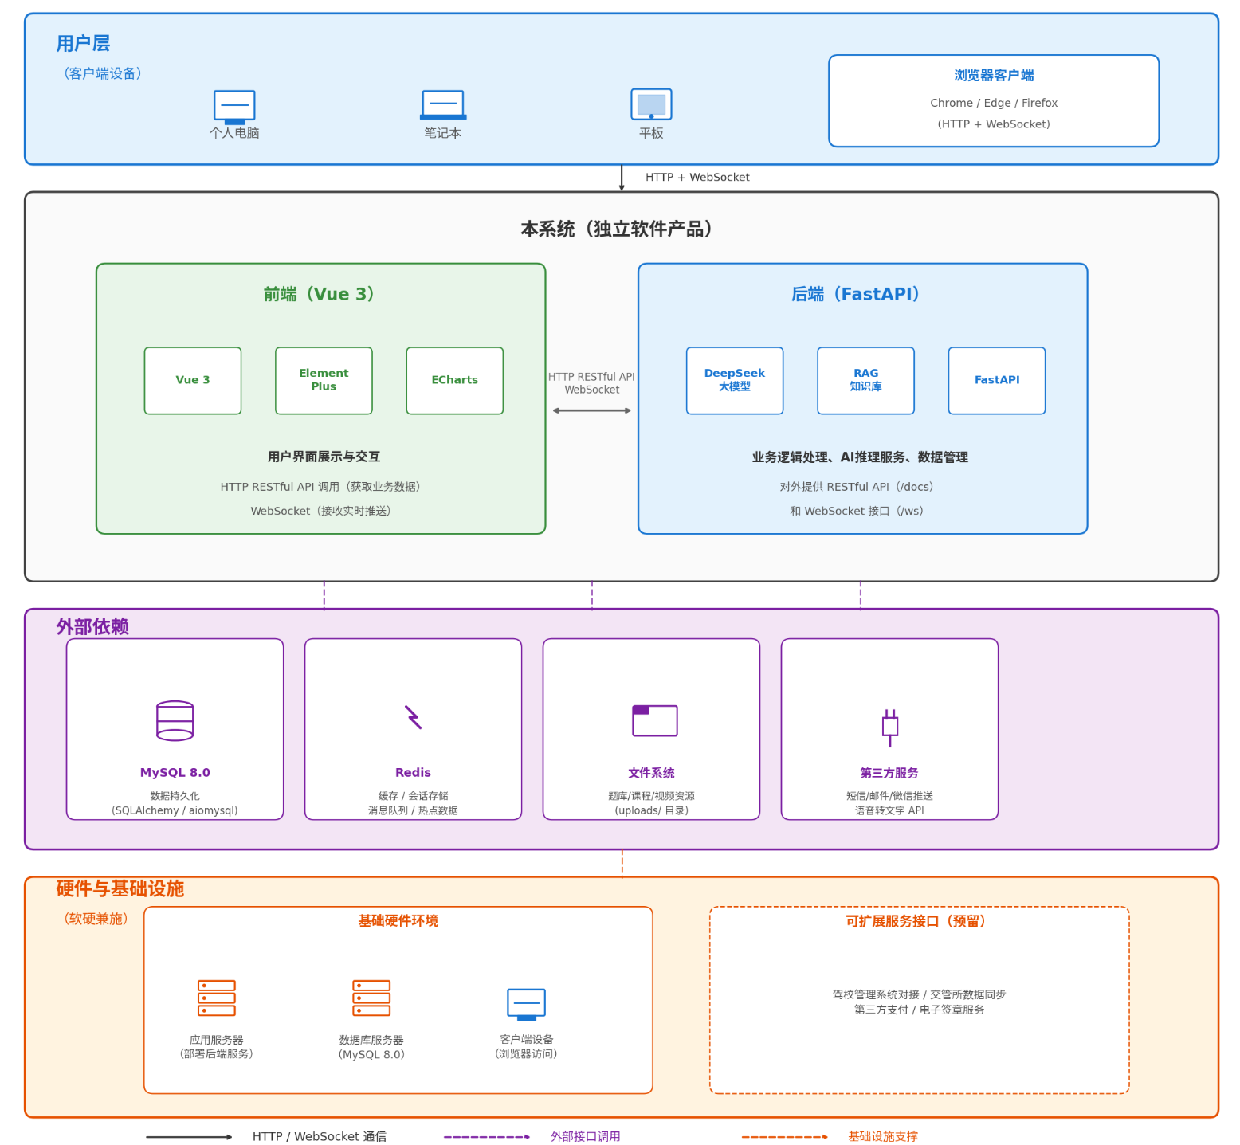
图2-1 系统机构图

2.2 软件功能
1. 系统功能结构图一览：
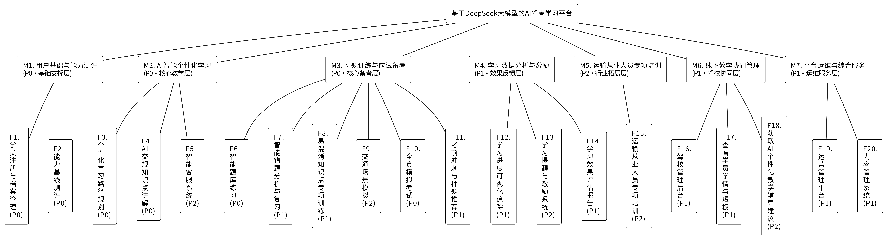
图2-2 系统功能结构图
2. 各子系统功能概述：
(1)M1—用户基础与能力测评（P0・基础支撑层）
①定位：平台所有业务流程的统一入口与核心数据底座，负责完成用户身份核验、终身电子档案搭建与初始能力画像构建，为后续AI个性化学习规划提供精准的数据支撑。
②F1学员注册与档案管理（P0）：支持QQ邮箱、中国大陆手机号双渠道注册，通过SMTP邮件/第三方短信发送5分钟有效期6位验证码完成校验；采用bcrypt算法加密存储账号密码，自动绑定学员全流程学习、模拟考试、错题数据生成终身电子档案，支持密码与验证码双模式快捷登录。
③F2能力基线测评（P0）：学员注册完成后自动引导进入测评，从交通标志、交通法规、安全常识、驾驶理论四个维度各随机抽取10题组卷，每题限时45秒且不可回退；测评结束自动计算各维度正确率，生成可视化能力雷达图，标记60分以下薄弱维度并划分入门/基础/进阶/冲刺四级初始能力等级。
(2)M2—AI智能个性化学习（P0・核心教学层）
①定位：平台核心差异化能力层，依托DeepSeek大模型与RAG检索增强技术，打破传统统一教学模式，实现"千人千面"的定制化教学与全流程实时交互式答疑服务。
②F3个性化学习路径规划（P0）：基于学员能力测评结果、报考车型与自定义目标考试日期，AI自动生成日历化每日学习任务，按薄弱知识点优先级排布；每7天根据学习正确率动态调整学习计划，支持学员手动跳过、加速指定知识点。
③F4AI交规知识点讲解（P0）：支持文字、语音双形式提问，语音自动转文字后通过大模型完成语义意图识别，并行检索RAG交通法规知识库，输出结构化知识点解析、官方法规原文与实际路况场景案例，保留对话上下文支持多轮连续追问。
④F5智能客服系统（P2）：基于DeepSeek大模型的7×24小时智能客服，支持文字、语音双形式交互；优先匹配FAQ标准答案解答报名流程、考试规则、平台使用等常见问题，无匹配内容时调用大模型智能答疑，无法解答的复杂问题自动转接人工客服。
(3)M3—习题训练与应试备考（P0・核心备考层）
①定位：覆盖科目一/科目四全场景备考需求的核心功能模块，通过多维度刷题、专项突破、全真模拟与考前押题，全方位提升学员考试通过率。
②F6智能题库练习（P0）：自建科目一/科目四全量题库，支持按知识点、题型、难度多维度筛选；结合学员历史正确率与艾宾浩斯遗忘曲线智能适配题目难度，答题即时展示标准答案与法规解析，错题自动归集至错题本。
③F7智能错题分析与复习（P1）：自动归集所有练习、模拟考试错题，AI按"知识盲区/粗心/理解偏差"三类错因自动打标签；按错误频率排序生成错题本，学员连续答对3次判定为已掌握并自动移出错题本。
④F8易混淆知识点专项训练（P1）：针对交警手势、扣分罚款、交通标志等高频易混内容，按省份/直辖市适配地方交规；AI自动生成图文对比卡片与助记口诀，采用闯关模式强化区分训练，错误题目高亮展示差异点。
⑤F9交通场景模拟（P2）：调用DeepSeek文生图能力生成城市、高速、夜间、恶劣天气等真实道路场景，学员交互式完成标志识别、路况判断、应急处理练习，提升实际驾驶场景判断能力。
⑥F10全真模拟考试（P0）：1:1复刻官方科目一/科目四考试规则、时长与界面，科目一100题/45分钟、科目四50题/45分钟；支持全屏防切窗监考，剩余5分钟弹窗提醒，交卷即时评分，错题自动归档并生成知识点正确率统计。
⑦F11考前冲刺与押题推荐（P1）：自动识别学员目标考试日期，考前7天自动开启冲刺模式；AI结合学员薄弱点与历年考点频率，生成高频考点清单与3套高概率押题卷，拆分每日冲刺复习任务。
(4)M4—学习数据分析与激励（P1・效果反馈层）
①定位：学员学习状态的可视化展示与正向激励模块，通过多维度数据统计与成长激励机制，提升学员学习持续性与主动性。
②F12学习进度可视化追踪（P1）：每日零点自动聚合学员练习、考试、学习时长全量数据，生成知识树学习地图、四维能力雷达图、每日学习热力图，全方位直观展示知识掌握度与学习强度分布。
③F13学习提醒与激励系统（P2）：支持学员自定义提醒时间与推送频率，站内信定时推送当日学习任务；设置连续学习天数、正确率达标等成就体系，发放铜/银/金牌勋章，正确率≥90%授予学霸标签，生成同驾校学员班级正确率排行榜。
④F14学习效果评估报告（P1）：聚合学员全周期学习数据，自动生成能力成长曲线、知识点掌握矩阵、模拟考试成绩趋势图；AI深度分析薄弱环节并输出个性化改进建议，支持导出PDF格式专业评估报告。
(5)M5—运输从业人员专项培训（P2・行业拓展层）
①定位：独立于普通驾考业务的行业专属功能模块，面向客运、货运、危化品运输从业人员提供定制化继续教育与资格考试备考服务。
②F15运输从业人员专项培训（P2）：支持学员选择客运/货运/危险品运输三类从业类型，自动匹配对应行业专属继续教育课程与学习资料；实时记录学习时长与完成进度，开放对应从业资格考试专用题库供学员刷题练习。
(6)M6—线下教学协同管理（P1・驾校协同层）
①定位：打通线上学习与线下教学数据壁垒的协同模块，为驾校管理员与教练提供数据化管理工具，辅助实现因材施教与统一教学管控。
②F16驾校管理后台（P1）：驾校管理员可查看全校学员学习进度、模拟考试成绩分布、共性薄弱知识点TOP10；支持批量布置学习任务、统计学员考试通过率、导出Excel格式学员学习报告。
③F17查看学员学情与短板（P1）：教练登录后仅可查看名下绑定学员，支持浏览学员列表、按学习进度/正确率排序，查看学员个人学习详情与薄弱知识点，支持导出学员学习数据报表。
④F18获取AI个性化教学辅导建议（P2）：AI聚合学员测评、练习、考试全量数据，分析知识短板与学习趋势，自动生成针对性教学重点、辅导方法与专项训练方案。
(7)M7—平台运维与综合服务（P1・运维服务层）
①定位：面向平台运营与教研人员的后台管理模块，保障平台稳定运行、内容持续更新与业务正常开展。
②F19运营管理平台（P1）：平台运营人员可管理全平台学员账号、审核UGC内容、配置营销活动；实时查看平台注册量、活跃度、付费转化、学员通过率等核心运营指标，处理用户反馈与投诉。
③F20内容管理系统（P1）：支持教研团队自主上传、编辑、更新题库、学习资料、视频课程等内容；建立"编辑→初审→终审→发布"多级审核流程，自动记录内容版本，支持历史版本随时回滚与AB测试。

2.3 用户特征
角色 | 经验要求 | 能力要求 | 权限范围
学员 | 无专业IT知识要求，具备基本电脑操作能力 | 能阅读文字、观看视频、完成选择判断题 | 访问学员端全部功能，仅可查看自己的学习数据
教练 | 具备驾驶教学经验，无IT专业知识要求 | 能够查看学员数据报表，理解AI教学建议 | 访问教练端功能，默认仅可查看所带学员数据
驾校管理员 | 具备基本计算机操作经验 | 能够管理账号、审核内容、配置系统参数 | 访问管理端全部功能，可查看全平台数据

2.4 假设和依赖关系
假设：
- 该系统操作设计简单，用户不需要具备相应的专业IT知识。本软件配有帮助说明文档，方便用户快速学习使用过程。同时，本软件使用过程中有明显的操作提示，用户可根据提示
- 进行相关操作。假设DeepSeek API服务稳定可用，响应时间满足系统要求。
- 学员拥有手机号和QQ邮箱账号，注册时需使用QQ邮箱接收验证码邮件。

依赖：
- 本项目的运行环境指定为基于Windows或Linux操作系统的PC端浏览器，用户通过Chrome 90+、Edge 90+或Safari 14+等主流PC浏览器访问平台。
- 本项目依赖于Vue.js 3.x前端框架、Flask (Python 3.8+) 后端框架、MySQL 8.0+
- 数据库以及Redis缓存进行开发。AI核心功能依赖于DeepSeek API提供大模型问答与文生图能力。邮箱验证码依赖于QQ邮箱SMTP服务（使用授权码认证）。RAG知识库依赖于自行构建的交通法规结构化知识库。
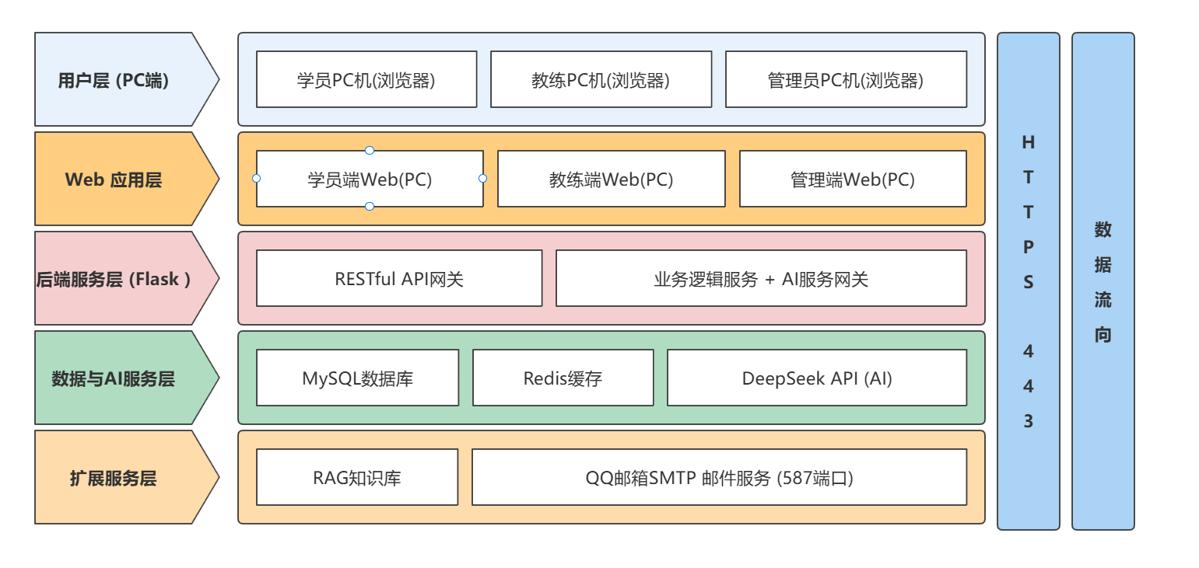
图2-3系统假设与依赖关系框架图

3 具体需求

3.1 系统用例
所有业务均依托 DeepSeek 大模型 + RAG 知识库提供 AI 能力支撑，参与者包含学员、运输从业人员、教练、驾校管理员、平台运营 / 教研人员，各业务组内部功能归属清晰、独立闭环。
系统顶层用例包含7大用例场景：

- 用户基础与能力测评（学员注册建档→能力基线测评→数据初始化）
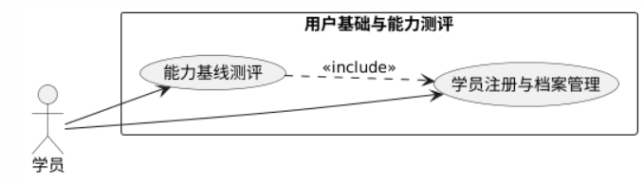
图 3-1 用户基础与能力测评系统用例图

- AI智能个性化学习（能力数据读取→学习路径规划→AI 知识点答疑→智能客服）
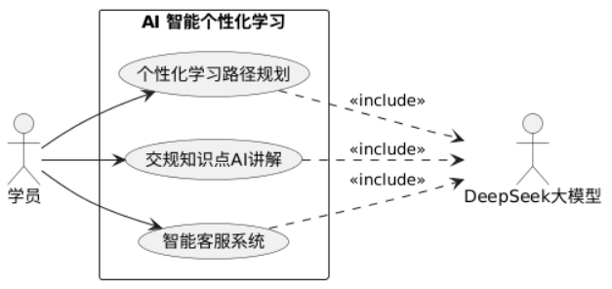
图 3-2 AI 智能个性化学习系统用例图

- 习题训练与应试备考（题库练习→错题归集→模拟考试→考前冲刺）
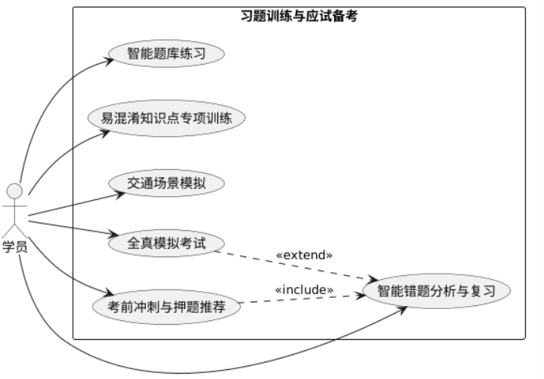
图 3-3 习题训练与应试备考系统用例图

- 学习数据分析与激励（数据追踪→进度可视化→学习激励→评估报告生成）
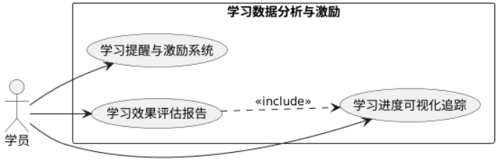
图 3-4 学习数据分析与激励系统用例图

- 运输从业人员专项培训（从业类型选择→课程学习→资格题库练习）
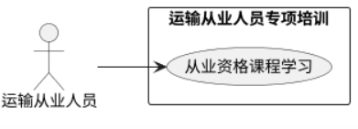
图 3-5 运输从业人员专项培训系统用例图

- 线下教学协同管理（学员学情查看→AI 教学建议→驾校数据管控）
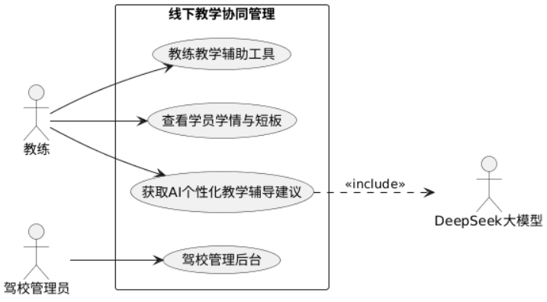
图 3-6 线下教学协同管理系统用例图

7.平台运维与综合服务（账号管理→内容审核→运营监控）
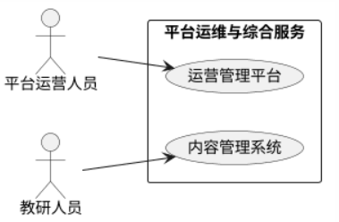
图 3-7 平台运维与综合服务系统用例图

3.2 用户基础与能力测评
1、功能简介
属于平台基础前置业务，负责用户账号注册入驻、个人电子档案搭建，并通过标准化测评检测学员初始知识水平，精准定位知识短板，为后续 AI 个性化学习规划提供数据支撑。

2、功能系统用例
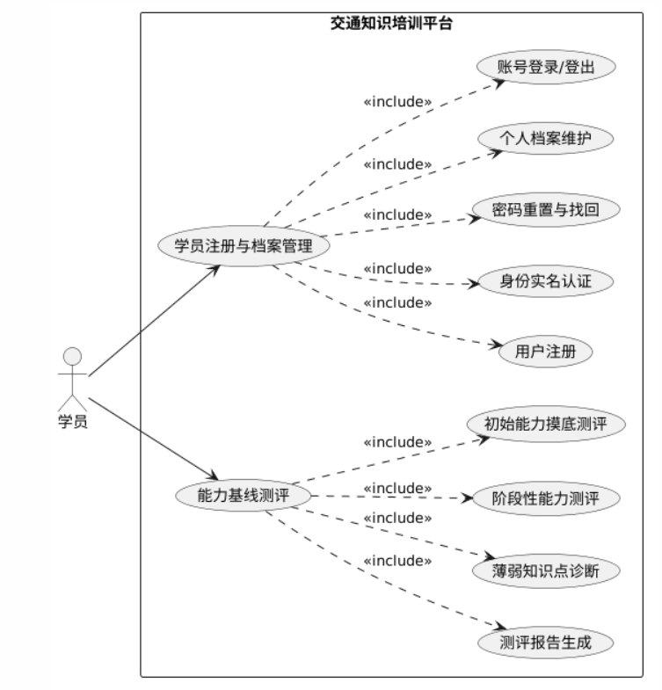
图 3-8 用户基础与能力测评模块子功能UML图

3.2.1 学员注册与档案管理 (P0)
1. 介绍
学员可通过QQ邮箱、手机号码两种方式在平台本地完成账号注册与登录。注册阶段，学员自主填写个人基本信息（姓名、报考车型），选择对应注册渠道：邮箱注册模式下，系统通过QQ邮箱SMTP服务发送6位数字邮箱验证码；手机号注册模式下，系统调用第三方短信服务接口发送6位数字短信验证码。验证码校验通过后，系统自动为学员创建专属平台账号并建立电子学习档案，全程记录学员学车全流程学习数据、模拟考试及正式考试成绩；同时支持学员使用手机号+短信验证码、账号密码两种方式快捷登录平台，档案数据与账号绑定，实时同步更新

2. 输入
输入项 | 来源 | 类型 | 说明
邮箱 | 用户输入 | VARCHAR(50) | 唯一标识，QQ邮箱地址（xxx@qq.com）
手机号 | 用户输入 | VARCHAR(11) | 唯一标识，中国大陆11位有效手机号码
邮箱验证码 | 邮箱接收 | String(6) | 6位数字验证码，发送至QQ邮箱，有效期5分钟
短信验证码 | 短信接收 | String(6) | 6位数字验证码，发送至手机短信，有效期5分钟
密码 | 用户输入 | String(6-20) | 至少6位，含字母和数字
姓名 | 用户输入 | String(2-20) | 真实姓名
报考车型 | 下拉选择 | Enum | C1/C2/B2/A1 等

3. 处理
用户填写QQ邮箱/手机号 → 系统校验邮箱/手机号格式
用户点击"发送验证码" → 系统根据填写类型调用QQ邮箱SMTP服务/第三方短信服务
→ 向用户发送6位数字验证码
用户查看邮箱邮件/手机短信获取验证码 → 填写验证码 → 系统校验验证码（5分钟内
有效）
用户填写密码 → 系统校验密码强度（≥6位，含字母数字）
用户填写姓名、报考车型等个人资料 → 系统校验所有必填项
系统创建账户（密码bcrypt加密存储）→ 分配学员角色
系统建立电子学习档案 → 返回注册成功
异常处理：
该邮箱/手机号已注册 → "该邮箱已注册，请直接登录"
验证码错误或过期 → "验证码无效或已过期，请重新获取

活动图：
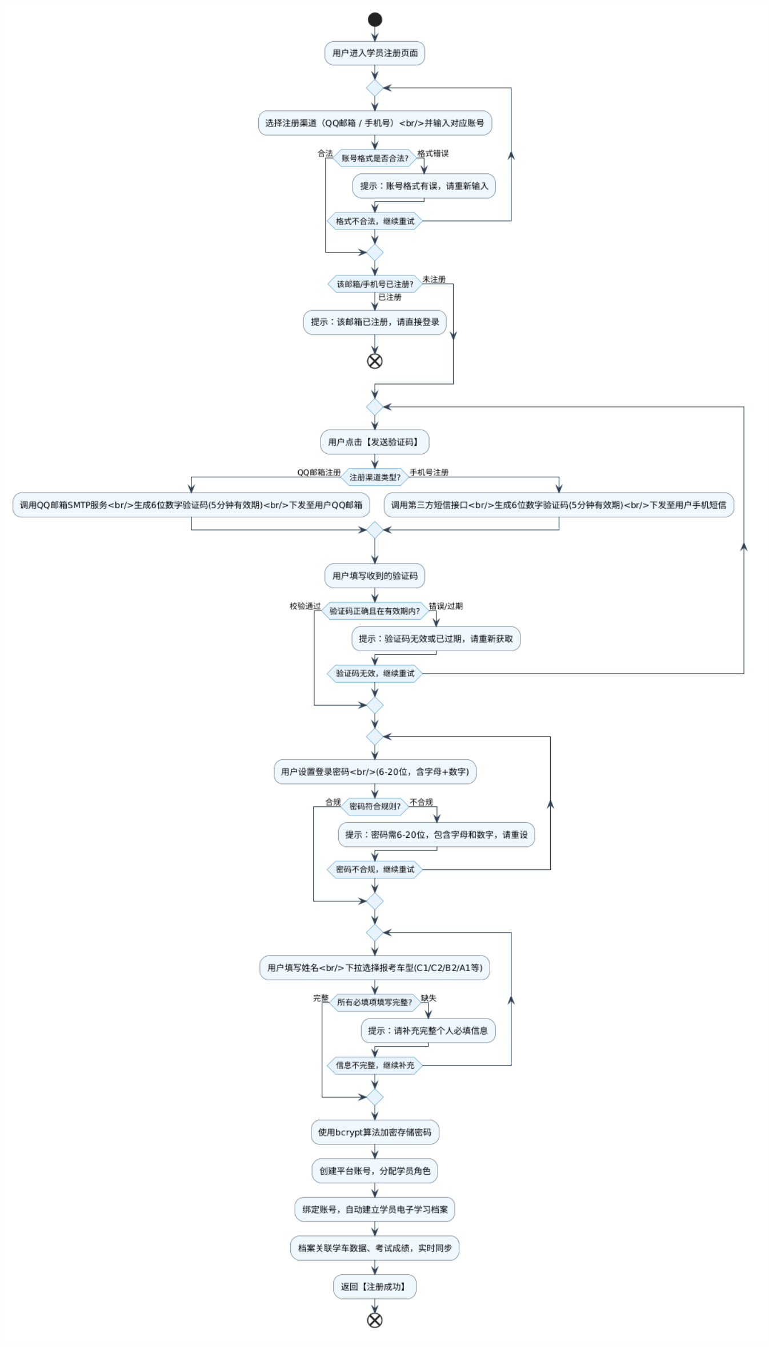
图 3-9 学员注册与档案管理业务活动图
4. 输出
输出项 | 说明
注册成功页面 | 提示注册成功，自动跳转至能力基线测评引导
个人档案主页 | 显示姓名、报考车型、驾校、注册时间
JWT Token | 用于后续请求的身份认证

3.2.2 能力基线测评 (P0)
1. 介绍
学员首次注册后引导完成能力基线测评，从交通标志、交通法规、安全常识、驾驶理论四个维度评估学员的初始知识水平，生成四维度能力雷达图，为后续个性化学习路径提供数据基础。

2. 输入
输入项 | 来源 | 说明
确认开始 | 用户点击 | 进入测评模式

3. 处理
系统从四维度题库中各随机抽取10题（共40题）
每题限时45秒，超时视为答错
逐题作答，不可返回修改
答题结束时计算各维度正确率
生成能力雷达图（四个维度0-100%得分）
标记得分≤60%的维度为"薄弱点"
综合评分确定初始能力等级（入门/基础/进阶/冲刺）

活动图：
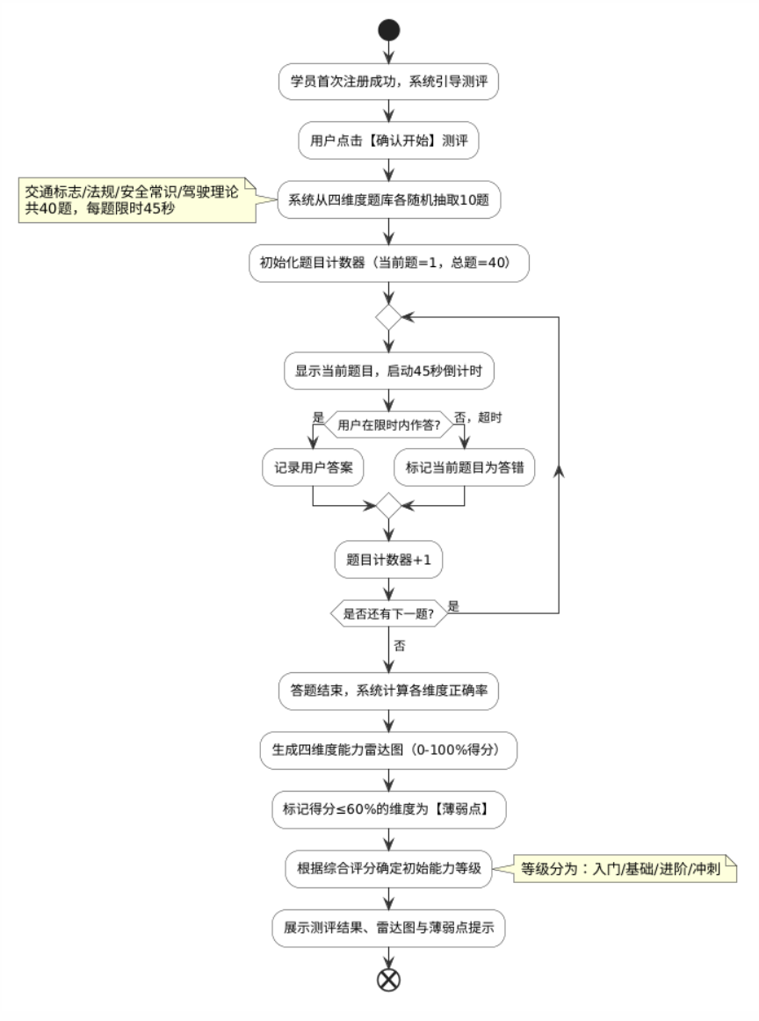
图 3-10 能力基线测评业务活动图

4. 输出
输出项 | 说明
四维度能力雷达图 | 交通标志、交通法规、安全常识、驾驶理论各维度得分
薄弱点清单 | 得分≤60%的维度和具体知识点
初始能力等级 | 入门/基础/进阶/冲刺
学习建议 | AI生成的针对性学习建议

3.3 AI 智能个性化学习
1、功能简介
依托 DeepSeek 大模型与 RAG 检索增强技术，摆脱传统统一教学模式，为学员定制专属日历化学习方案，同时支持文字 / 语音交互式交规答疑，实时解决学习疑问。

2、功能系统用例
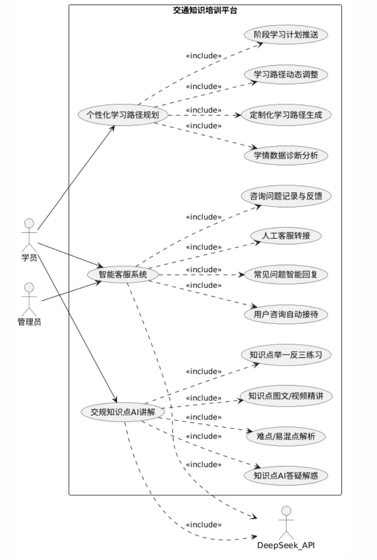
图 3-11 AI 智能个性化学习模块子功能UML图

3.3.1 个性化学习路径规划 (P0)
1. 介绍
基于能力测评结果和报考车型，AI自动定制专属学习计划，按日历生成每日学习任务，支持动态调整学习进度。

2. 输入
输入项 | 来源 | 说明
能力测评结果 | 系统内部 | F-02的输出
报考车型 | 用户档案 | C1/C2等
目标考试日期 | 用户设定 | 可选，不设则默认30天计划

3. 处理
AI分析四维度得分和薄弱知识点
按优先级排列知识点（薄弱维度优先）
根据考试日期计算每日需覆盖的知识点数量
分配到日历，每日推送任务（上午/下午/晚上各一组）
每完成一个阶段（7天）根据最新正确率动态调整后续路径
学员可手动跳过或加速某个知识点

活动图：
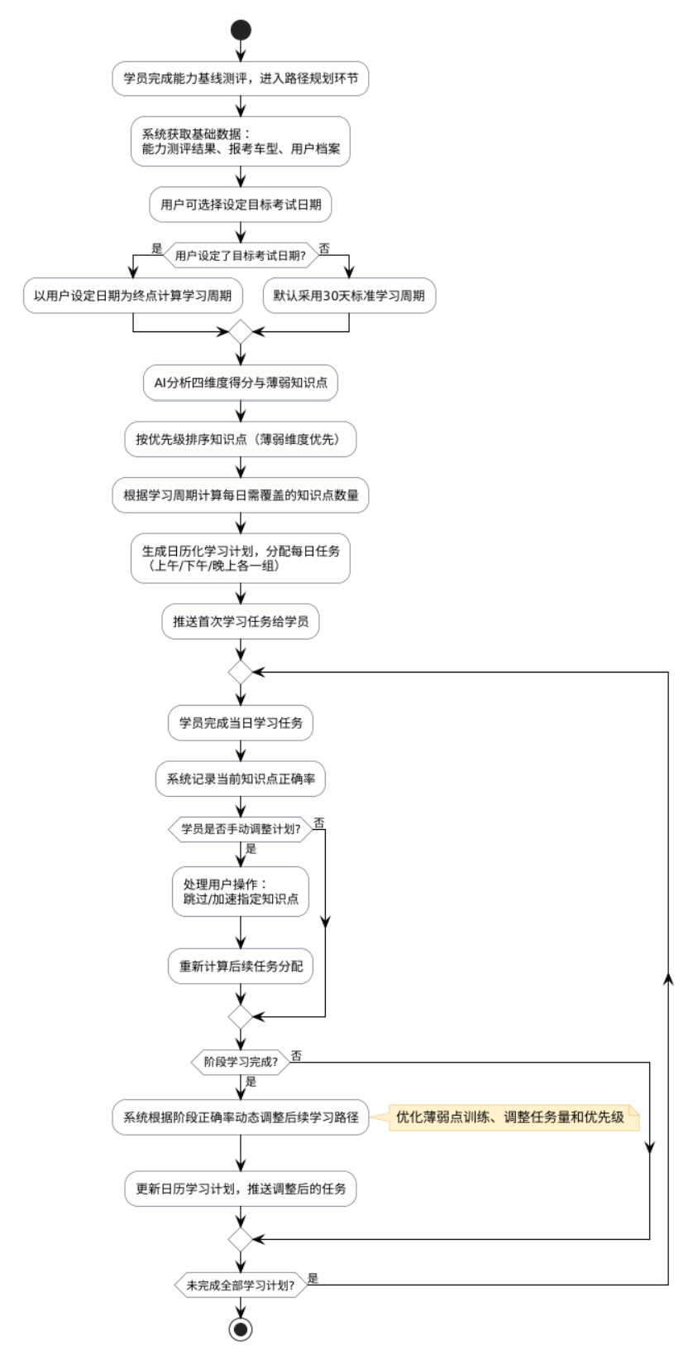
图 3-12 个性化学习路径规划业务活动图
4. 输出
输出项 | 说明
专属学习计划表 | 日历视图，每日任务清单
每日推送通知 | 站内信提醒今日任务
进度概览 | 已完成/未完成/总任务数

3.2.2 AI交规知识点讲解 (P0)
1. 介绍
学员可以通过文字或语音向DeepSeek大模型提问交通法规相关问题，系统通过RAG检索增强生成技术，返回知识点解析、法规原文引用和案例分析，支持多轮追问。

2. 输入
输入项 | 来源 | 说明
问题文本 | 用户输入 | 文字形式
问题语音 | 用户录音 | 语音形式，自动转文字

3. 处理
若为语音输入，调用语音识别转为文字
调用DeepSeek API，携带System Prompt（约束输出格式）
DeepSeek进行语义理解和意图识别
并行查询RAG交通法规知识库，检索相关法规条文
结合知识库检索结果约束生成内容，确保回答匹配官方交规
返回结构化回答：知识点解析 + 法规原文引用 + 案例分析
支持多轮追问，保持对话上下文

活动图：
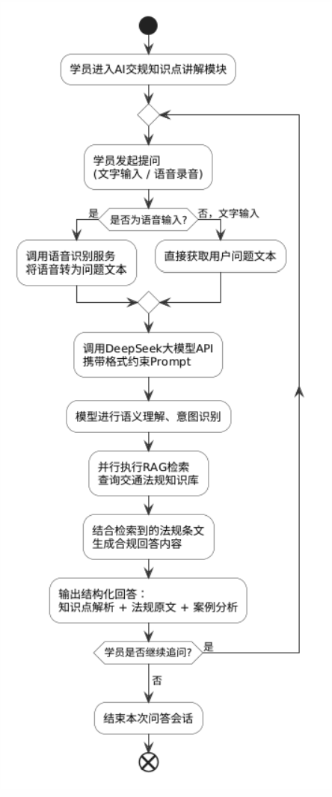
图 3-13 AI 交规知识点讲解业务活动图
4. 输出
输出项 | 说明
知识点解析 | 针对问题的专业知识讲解
法规原文引用 | 引用相关交通法规条文
案例分析 | 结合场景的实际案例分析
追问入口 | "还有疑问吗？继续问我"

3.2.3 智能客服系统 (P2)
1. 功能简介
基于DeepSeek大模型提供7×24小时文字和语音智能客服答疑，解答学员关于报名流程、考试规则、平台使用方法等问题。
2. 输入
输入项 | 说明
用户问题 | 文字/语音
3. 处理
- 文字识别或语音转文字
- 调用DeepSeek API进行问答
- FAQ匹配优先返回标准化答案
- 无法匹配时转人工客服
活动图：
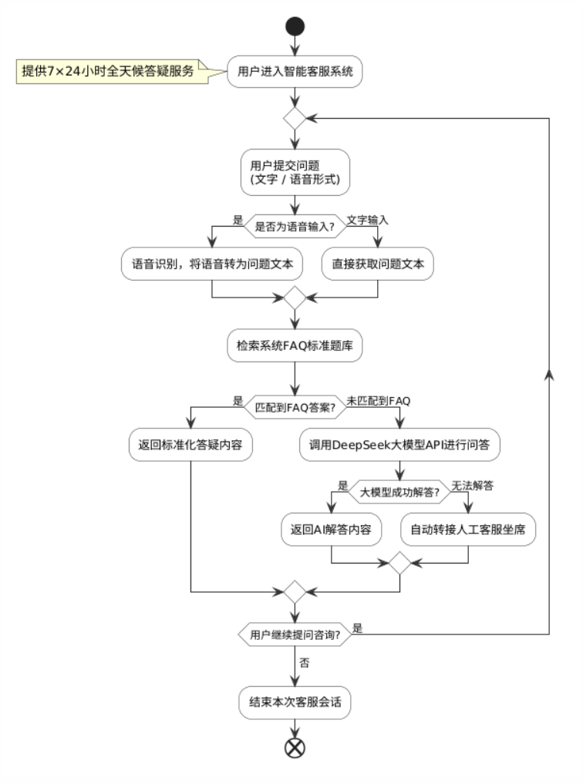
图 3-14 智能客服系统业务活动图
4. 输出
输出项 | 说明
自动回复 | AI生成的解答

3.4 习题训练与应试备考
1、功能简介
覆盖驾考全场景刷题与应试需求，集合日常智能刷题、易混点专项训练、实景交通场景模拟、错题复盘、全真模拟考试、考前冲刺押题，全方位支撑科目一 / 四备考通关。
2、功能系统用例
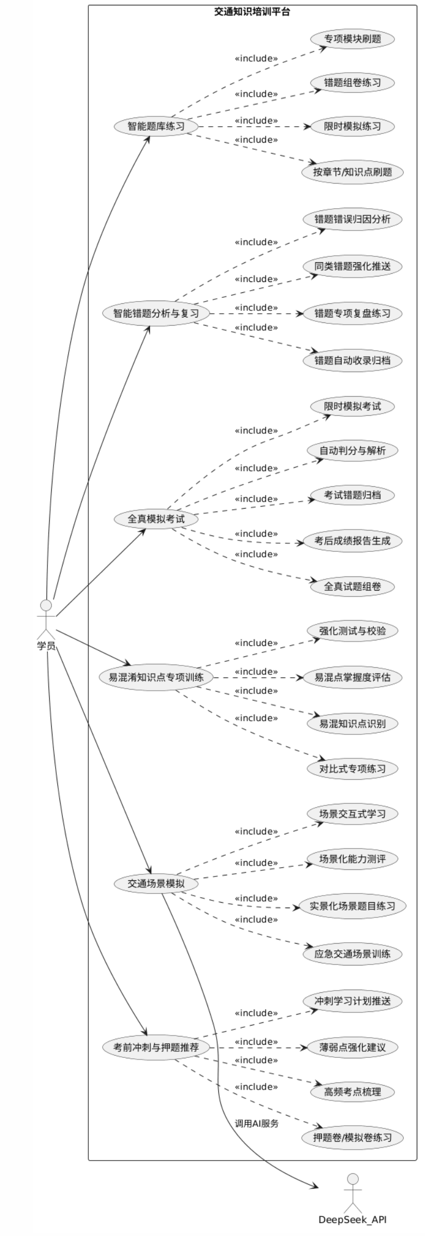
图 3-15 习题训练与应试备考模块子功能UML图

3.4.1 智能题库练习 (P0)
1. 介绍
包含科目一和科目四全量题库（自建题库，由教研人员依据官方考试大纲和公开真题整理录入），支持按知识点、题型、难度多维度筛选练习。AI推荐算法基于知识点正确率、艾宾浩斯遗忘曲线和难度递进策略动态调整题目难度并推荐适配习题。

2. 输入
输入项 | 来源 | 说明
练习维度 | 用户选择 | 知识点/题型(判断/单选)/难度(易/中/难)
练习数量 | 用户选择或系统默认 | 每次10/20/50题

3. 处理
根据筛选条件从题库中抽取题目
AI根据学员当前正确率自动调整难度：
正确率<60%：降低难度，优先推送基础题
正确率60-85%：维持中等难度
正确率>85%：提升难度，推送高难度题
每道题答后即时显示对错与解析
答题过程中实时统计正确率与耗时
错题自动归入错题本

活动图：
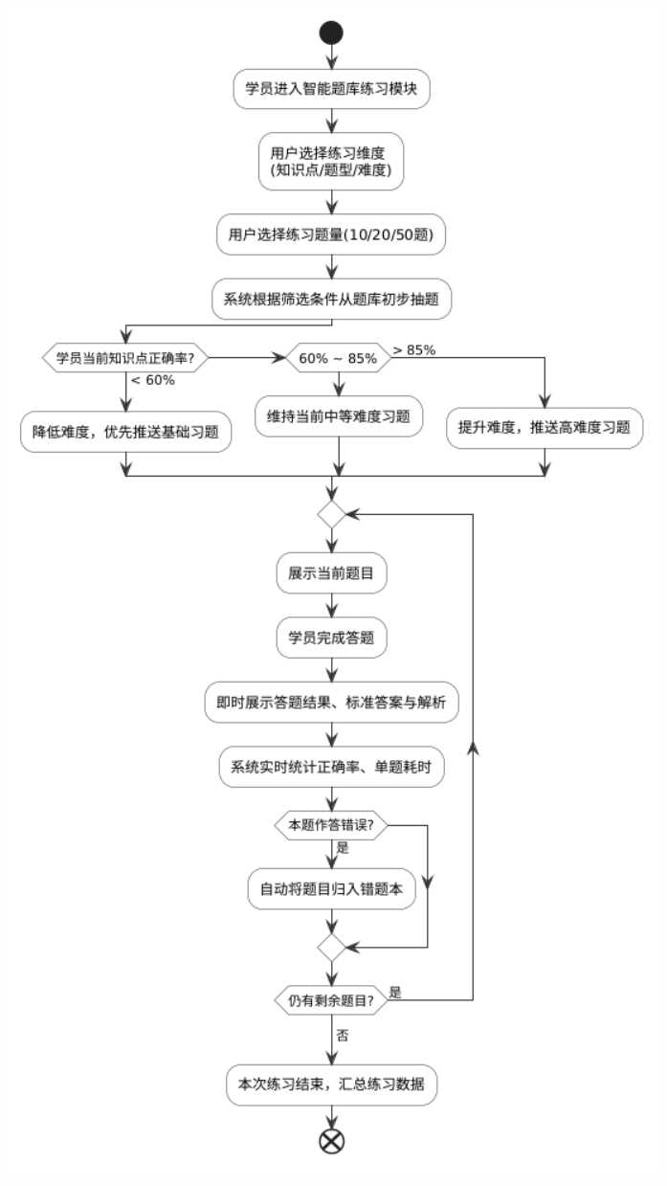
图 3-16 智能题库练习业务活动图
4. 输出
输出项 | 说明
本次练习成绩 | 正确数/总题数/正确率/耗时
每题解析 | 正确答案+法规条文引用
知识点正确率矩阵 | 各知识点的正确率分布

3.4.2 智能错题分析与复习 (P1)
1. 介绍
系统自动归集学员在练习和模拟考中产生的错题，AI分析错误原因（知识盲区/粗心/理解偏差），生成个性化错题本和专项复习方案。
2. 输入
输入项 | 来源 | 说明
错题记录 | 系统自动 | 练习/模拟考中的错题
3. 处理
自动收集练习和模拟考中的错题，按知识点归类
AI分析每道错题的错误原因（知识盲区/粗心/理解偏差等标签）
按错误频率和知识点重要性排序
生成个性化错题本（含每题的正确答案和解析）
制定专项复习方案：每道错题需连续答对3次方可从错题本移除
活动图：
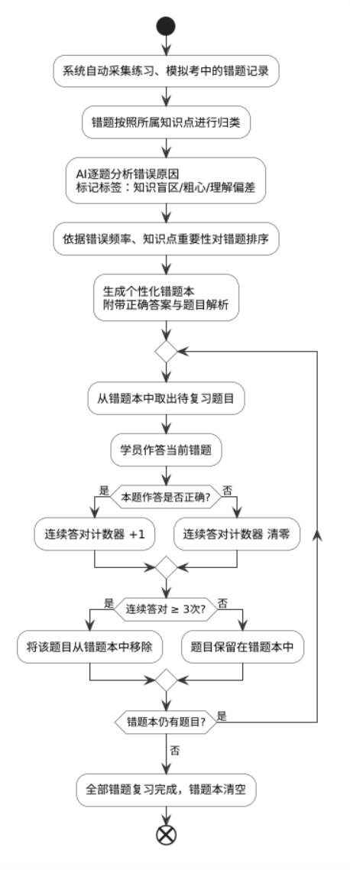
图 3-17 智能错题分析与复习业务活动图
4. 输出
输出项 | 说明
错题列表 | 按知识点/错误原因分类
错因分析 | 每道题的错误原因标签和详细分析
复习计划 | 每日错题复习任务
错题掌握进度 | 已复习/已掌握/待复习数量

3.4.3 全真模拟考试 (P0)
1. 介绍
复刻官方驾驶证理论考试的规则与界面，随机组卷、限时作答、即时评分，帮助学员检验备考水平。科目一为100题（判断+单选），科目四为50题（判断+单选+多选），均限时45分钟。

2. 输入
输入项 | 来源 | 说明
考试科目 | 用户选择 | 科目一/科目四

3. 处理
按官方规则从题库中随机抽取题目
科目一：100题（判断题40题+单选题60题），45分钟
科目四：50题（判断题20题+单选题20题+多选题10题），45分钟
全屏考试模式，屏蔽切换窗口
倒计时提醒（剩余5分钟时提醒）
提交后即时评分：满分100分，科目一90分及格，科目四90分及格
分析各知识点正确率和薄弱环节
错题自动归入错题本

活动图：
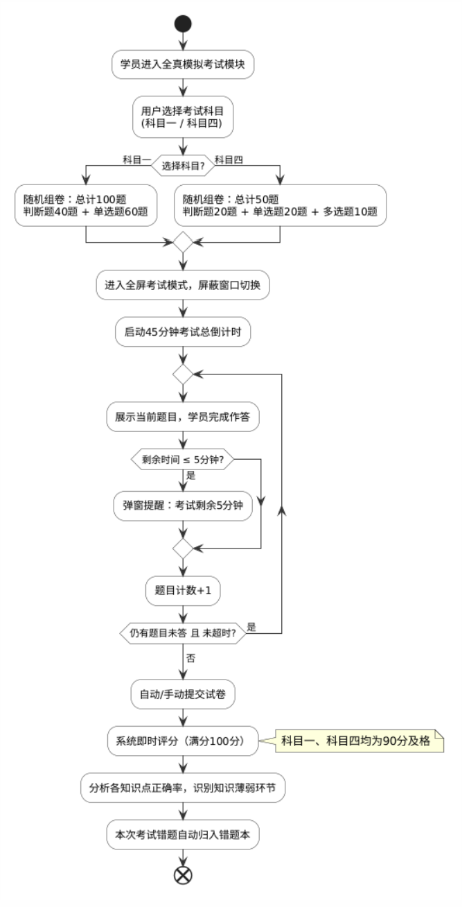
图 3-18 全真模拟考试业务活动图
4. 输出
输出项 | 说明
考试成绩 | 总分/正确题数/错误题数/是否通过
知识点正确率 | 各知识维度的正确率
错题详情 | 每道错题+正确答案+解析
历史成绩对比 | 与历次模拟考成绩的对比趋势

3.4.4 易混淆知识点专项训练 (P1)
1. 介绍
针对交通法规中容易混淆的知识点（交警手势、扣分罚款标准、交通标志等），AI生成对比记忆卡片、记忆口诀和闯关练习，帮助学员精准区分。地域适配策略：以省为基本单位适配地方交规，直辖市（北京/上海/天津/重庆）及深圳单独配置专项内容。

2. 输入
输入项 | 来源 | 说明
训练类别 | 用户选择 | 交警手势/扣分罚款/交通标志/综合

3. 处理
AI生成易混知识点对比卡片（如：两种相似交警手势的对比图+文字说明）
生成记忆口诀（如押韵口诀帮助记忆扣分标准）
闯关模式：每关5组对比，全部正确晋级下一关
错误时高亮显示区别，要求重新识别

活动图：
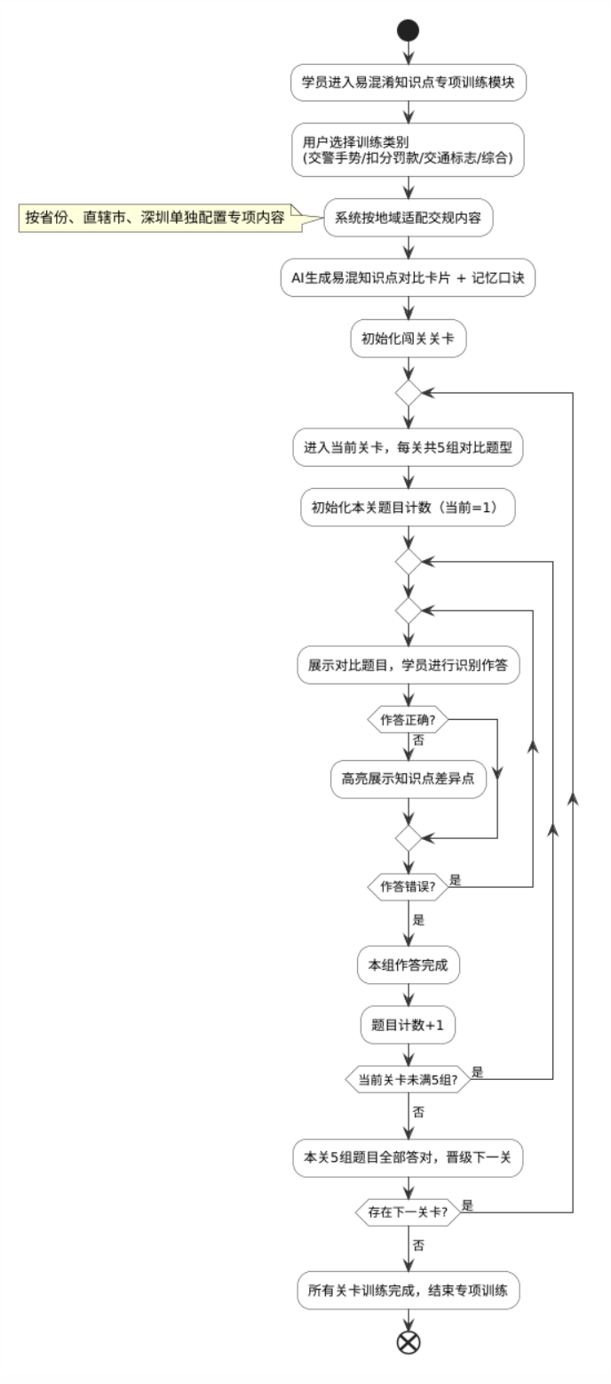
图 3-19 易混淆知识点专项训练业务活动图
4. 输出
输出项 | 说明
对比记忆卡片 | 图文对照的易混知识点卡片
记忆口诀 | AI生成的助记口诀
闯关进度 | 已通关数/总关卡数/正确率

3.4.5 交通场景模拟 (P2)
1. 介绍
基于DeepSeek文生图能力，生成真实道路场景图片，学员交互式进行路况判断、交通标志识别和应急处理训练，提升实际驾驶判断能力。

2. 输入
输入项 | 来源 | 说明
场景类型 | 用户选择 | 城市道路/高速公路/夜间驾驶/恶劣天气

3. 处理
根据选择的场景类型，调用DeepSeek文生图API生成道路场景
在场景图片中嵌入交通标志、路况元素
交互式提问（如："前方标志表示什么？""应该如何操作？"）
学员作答后即时判断正误并给出解析
支持多次练习，场景随机变化

活动图：
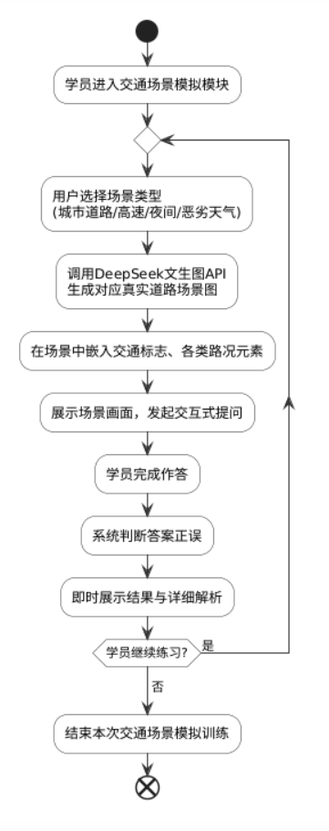
图 3-20 交通场景模拟业务活动图
4. 输出
输出项 | 说明
场景图片 | 文生图生成的道路场景
交互题目 | 基于场景的判断题
判断成绩 | 正确率+错误原因说明

3.4.6 考前冲刺与押题推荐 (P1)
1. 介绍
考前7天由AI自动生成冲刺计划，推荐高频考点和高概率考题，帮助学员在最后阶段高效复习。

2. 输入
输入项 | 来源 | 说明
考试日期 | 用户档案 | 用于计算冲刺窗口

3. 处理
考前7天自动开启冲刺模式
AI分析学员薄弱知识点
统计各知识点的考试频率，排序生成高频考点清单
从高频考点中推荐高概率考题
生成每日冲刺任务（重点复习+押题练习）

活动图：
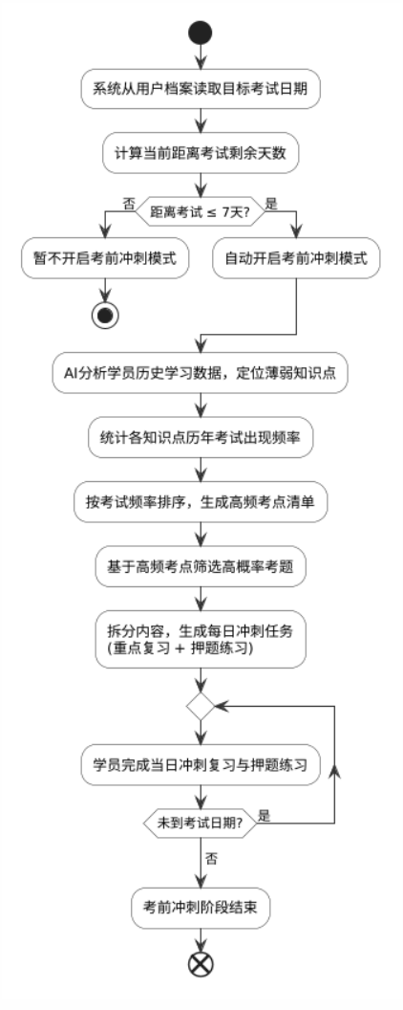
图 3-21 考前冲刺与押题推荐业务活动图

4. 输出
输出项 | 说明
冲刺计划 | 7天每日任务清单
高频考点清单 | 按出现频率排序的知识点
押题卷 | 3套高概率考题模拟卷

3.5 学习数据分析与激励
1、功能简介
聚合学员全周期学习数据，以可视化方式直观展示学习进度与知识掌握程度；搭配学习提醒、成长勋章、排行激励机制，自动生成专业学习评估报告。

2、功能系统用例
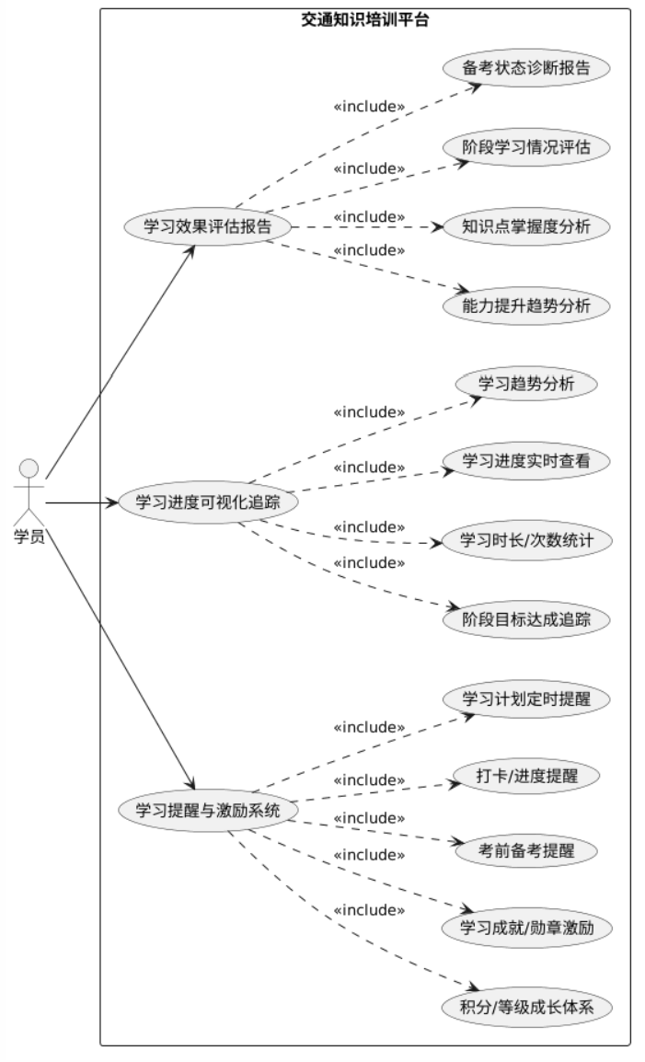
图 3-22 学习数据分析与激励模块子功能UML图

3.5.1 学习进度可视化追踪 (P1)
1. 介绍
以学习地图、能力雷达图、学习热力图等多种可视化方式直观展示学员在各模块的学习进度与知识掌握程度。

2. 输入
输入项 | 来源 | 说明
学习数据 | 系统自动 | 练习量/正确率/时长/活跃天数等

3. 处理
聚合全量学习数据
生成交互式学习地图（知识树完成度）、能力雷达图（四维度对比）、学习热力图（每日学习时长分布）
数据每日零点更新

活动图：
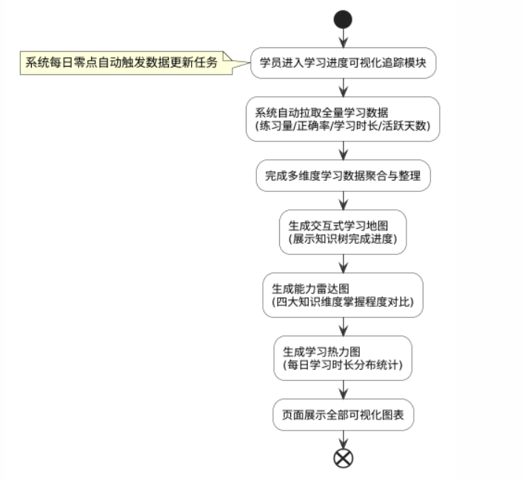
图 3-23 学习进度可视化追踪业务活动图
4. 输出
输出项 | 说明
学习地图 | 以知识树形式展示总完成度
能力雷达图 | 四维度能力对比
学习热力图 | 每日学习时长与强度可视化

3.5.2 学习提醒与激励系统 (P2)
1. 介绍
支持站内信学习提醒，设置连续学习勋章和正确率排行榜等激励机制，保持学员学习动力。

2. 输入
输入项 | 来源 | 说明
提醒偏好 | 用户设置 | 提醒时间/渠道/频率

3. 处理
按用户设定的时间通过站内信推送学习提醒
计算连续学习天数：连续7天 → 铜牌勋章，连续30天 → 银牌勋章，连续90天 → 金牌勋章
正确率≥90%获得"学霸"标签
排行榜：同驾校学员正确率排名

活动图：
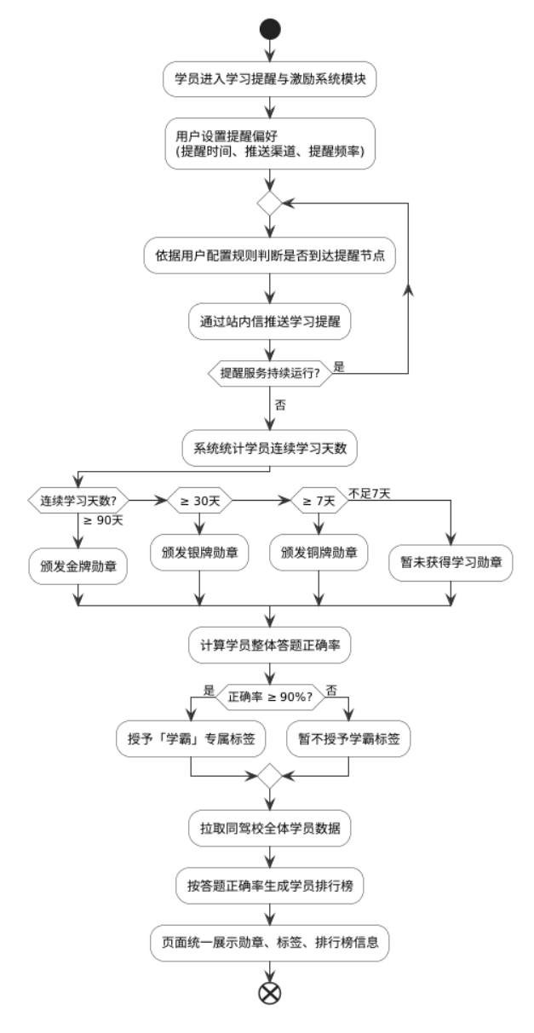
图 3-24 学习提醒与激励系统业务活动图
4. 输出
输出项 | 说明
提醒通知 | 站内信
勋章墙 | 已获得的所有勋章
排行榜 | 正确率排名

3.5.3 学习效果评估报告 (P1)
1. 介绍
自动生成包含能力成长曲线、知识点掌握矩阵、成绩趋势图和改进建议的专业化学习评估报告。
2. 输入
输入项 | 来源 | 说明
全量学习数据 | 系统自动 | 学习全周期数据
3. 处理
聚合全量学习数据
生成能力成长曲线（各维度得分随时间变化）
生成知识点掌握矩阵（各知识点的正确率分布）
生成成绩趋势图（历次模拟考成绩变化）
AI分析薄弱环节并生成改进建议
活动图：
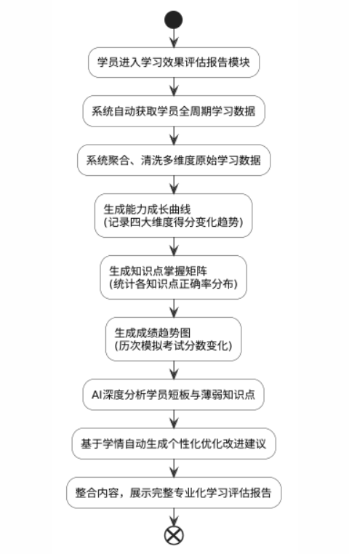
图 3-25 学习效果评估报告生成业务活动图
4. 输出
输出项 | 说明
能力成长曲线 | 各维度得分随时间变化
知识点矩阵 | 各知识点的正确率分布
成绩趋势图 | 历次模拟考成绩变化
改进建议 | AI生成的学习改进建议
报告导出 | 支持PDF/在线查看

3.6运输从业人员专项
1、功能简介
独立面向客运、货运、危险品运输从业人员设计专属培训体系，提供继续教育课程、学时记录、行业题库与资格模拟练习，和普通驾考学员业务完全隔离，自成独立业务闭环。

2、功能系统用例
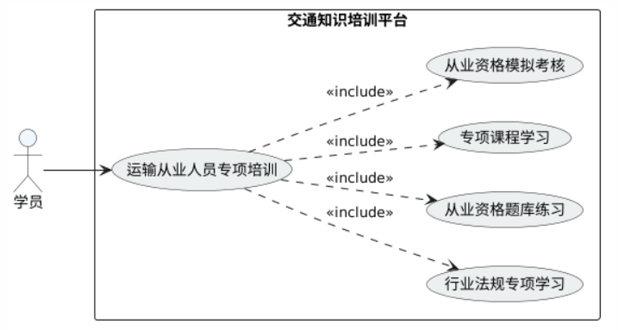
图 3-26 运输从业人员专项培训模块子功能UML图

3.6.1 运输从业人员专项培训 (P2)
1. 介绍
面向客运、货运、危化品运输从业人员提供继续教育课程学习、学时记录和资格练习模块。
2. 输入
输入项 | 来源 | 说明
从业类型 | 用户选择 | 客运/货运/危化品运输
3. 处理
根据从业类型匹配对应培训课程
提供课程视频/文档学习
记录学习时长和完成状态
提供资格练习题库
活动图：
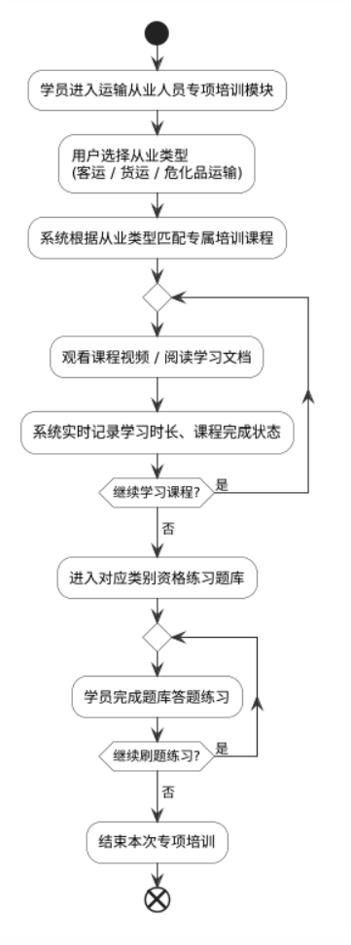
图 3-27 运输从业人员专项培训业务活动图
4. 输出
输出项 | 说明
培训课程列表 | 按从业类型的课程清单
学习进度 | 已完成/总课程/总时长
资格练习 | 从业资格考试模拟题

3.7线下教学协同管理
1、功能简介
打通线上学习与线下教学数据壁垒，面向驾校管理员、教练提供学员全局管控、学情查看、AI教学建议能力，适配驾校日常教学与学员管理场景。
2、功能系统用例
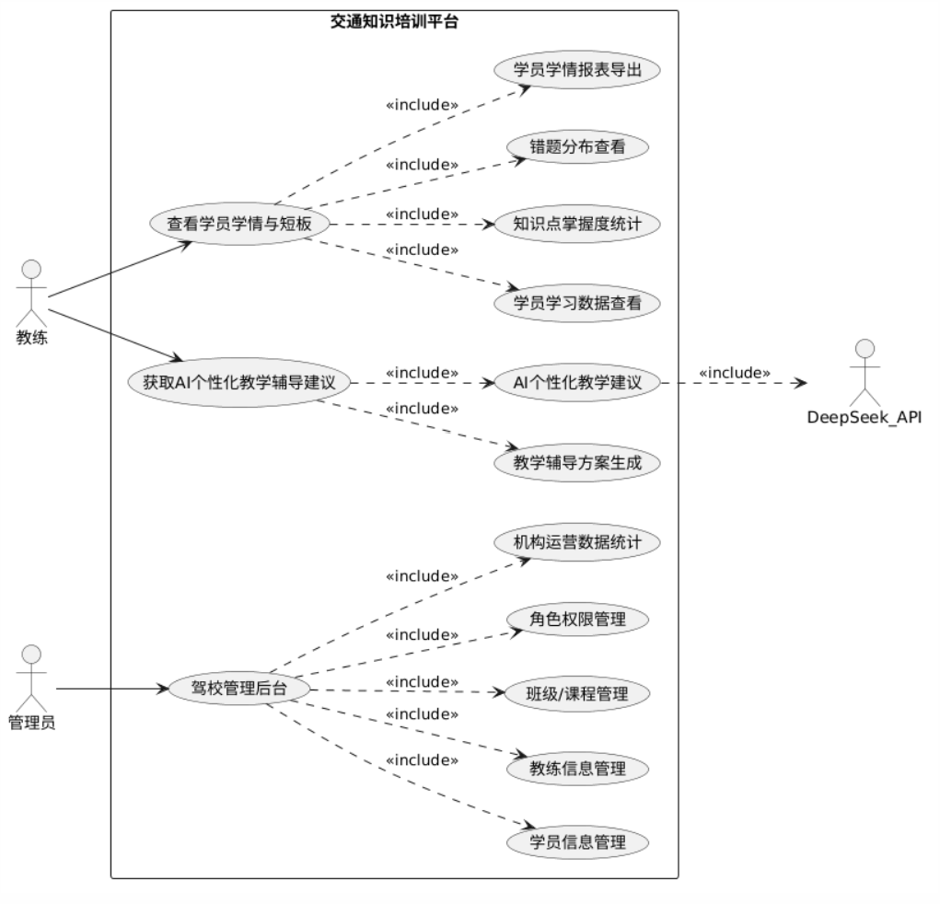
图 3-28 线下教学协同管理模块子功能UML图

3.7.1 子功能 查看学员学情与短板 (P1)
1. 功能简介
驾校教练登录后可查看所带学员的学习详情（进度、正确率、薄弱知识点），实现精准教学辅导。
2. 输入
输入项 | 来源 | 说明
教练登录 | 教练账户 | 查看所带学员
3. 处理
教练登录后展示所带学员列表
点击学员查看个人学情详情
展示每个学员的学习进度、正确率、薄弱知识点
支持按正确率/进度排序
支持导出学员学习数据
活动图：
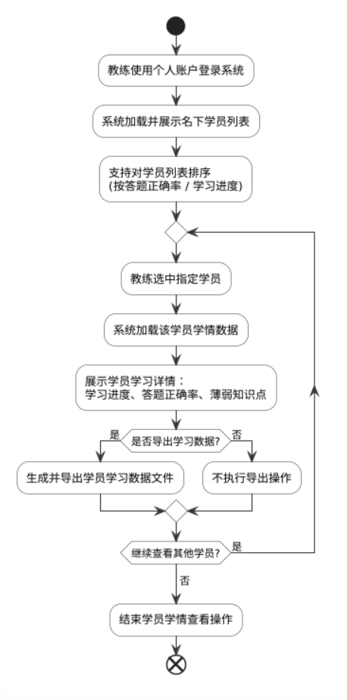
图 3-29 教练查看学员学情与短板业务活动图
4. 输出
输出项 | 说明
学员列表 | 所带学员一览表
学员详情 | 个人学情数据（进度/正确率/薄弱点）
数据导出 | CSV/Excel格式

3.7.2 获取AI个性化教学辅导建议 (P2)
1. 功能简介
AI根据学员的学习数据和短板，自动生成个性化教学辅导建议，辅助教练针对性教学。
2. 输入
输入项 | 来源 | 说明
目标学员 | 教练选择 | 分析对象
3. 处理
AI读取学员学习数据
分析知识薄弱点和进步趋势
生成个性化辅导建议（重点知识/推荐教学方法）
活动图：
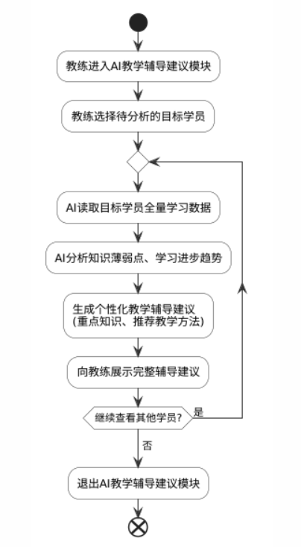
图 3-30 获取 AI 个性化教学辅导建议业务活动图
4. 输出
输出项 | 说明
辅导建议 | AI生成的个性化教学建议

3.7.3 子功能一驾校管理后台 (P1)
1. 功能简介
驾校管理员查看全校学员学习进度、成绩分布、薄弱知识点聚合统计，支持批量派发学习任务，导出学习报告。

2. 输入
输入项 | 说明
管理员登录 | 驾校管理员账户

3. 处理
- 全校学员总览：注册人数、活跃人数、平均正确率、通过率
- 成绩分布：各分数段人数统计
- 薄弱知识点聚合：全校区最高频的薄弱知识点Top10
- 批量派任务：选择学员群体 → 设定任务 → 批量派发
- 导出报告：导出指定时间段的学习数据报表

活动图：
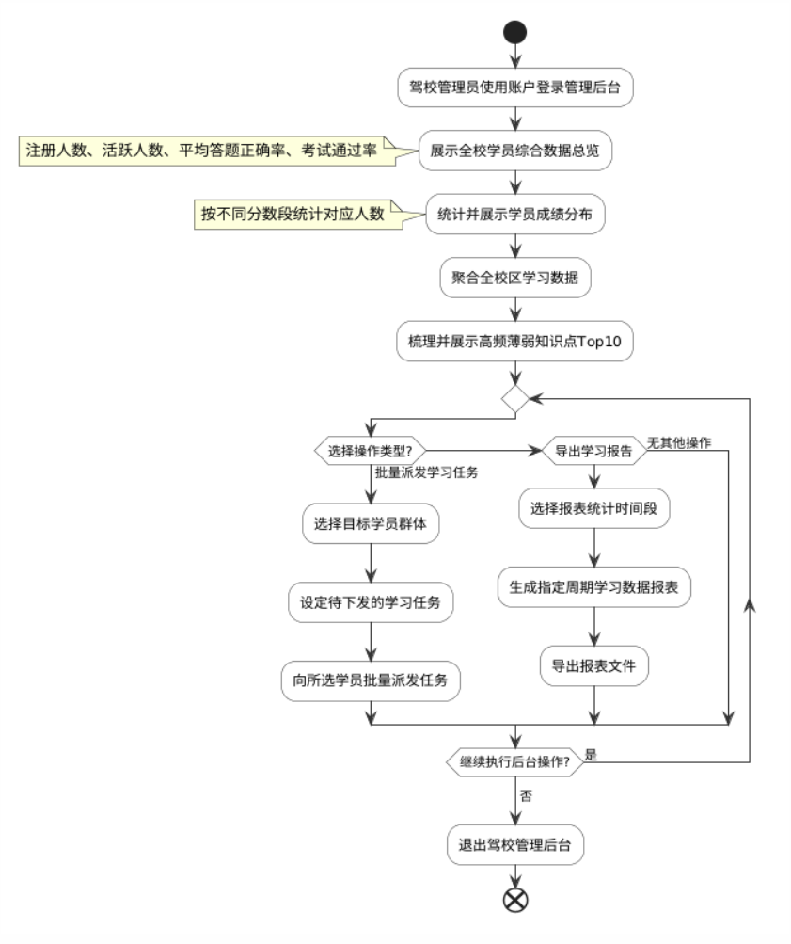
图 3-31 驾校管理后台运营业务活动图

4. 输出
输出项 | 说明
数据仪表盘 | 全校核心指标可视化
批量任务结果 | 任务派发成功/失败统计
学习报告导出 | CSV/Excel格式

3.8平台运维与综合服务
1、功能简介
面向平台运营、教研人员，实现账号管理、运营数据监控、题库与课程内容多级审核、版本管理；同时搭载7×24小时AI智能客服，为所有用户提供咨询服务。

2、功能系统用例
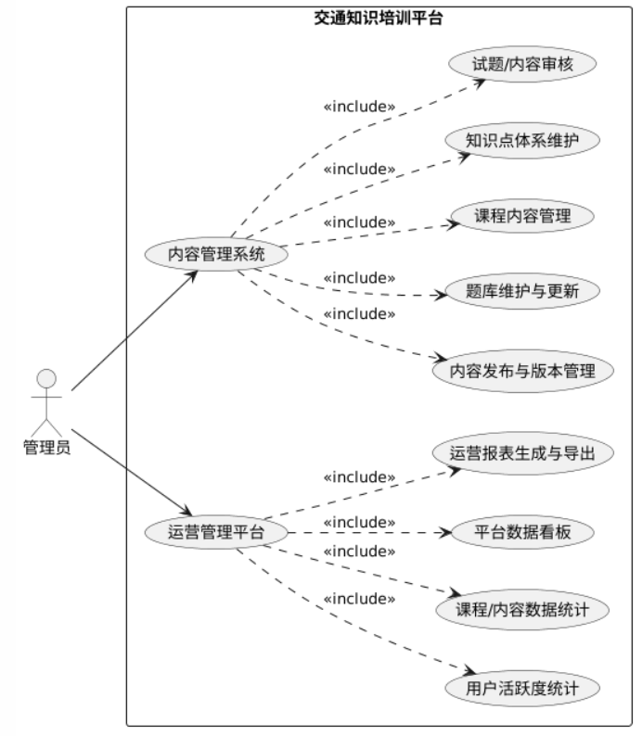
图 3-32 平台运维与综合服务模块子功能UML图

3.8.1 运营管理平台 (P1)
1. 功能简介
平台运营人员可管理全平台学员、教练、管理员账号，审核用户 UGC 学习内容，配置学习打卡、冲刺营等运营活动，实时查看注册量、活跃度、考试通过率等平台运营大数据。
2．输入
输入项 | 说明
运营人员登录 | 平台运营人员管理员账户

3．处理
- 账号管理：创建 / 禁用 / 删除学员、教练、管理员账户
- 内容审核：审核学员反馈、社区 UGC 内容
- 活动配置：创建学习打卡活动、考试冲刺营等运营活动
- 数据看板：展示注册量、DAU、MAU、通过率、人均学习时长

活动图：
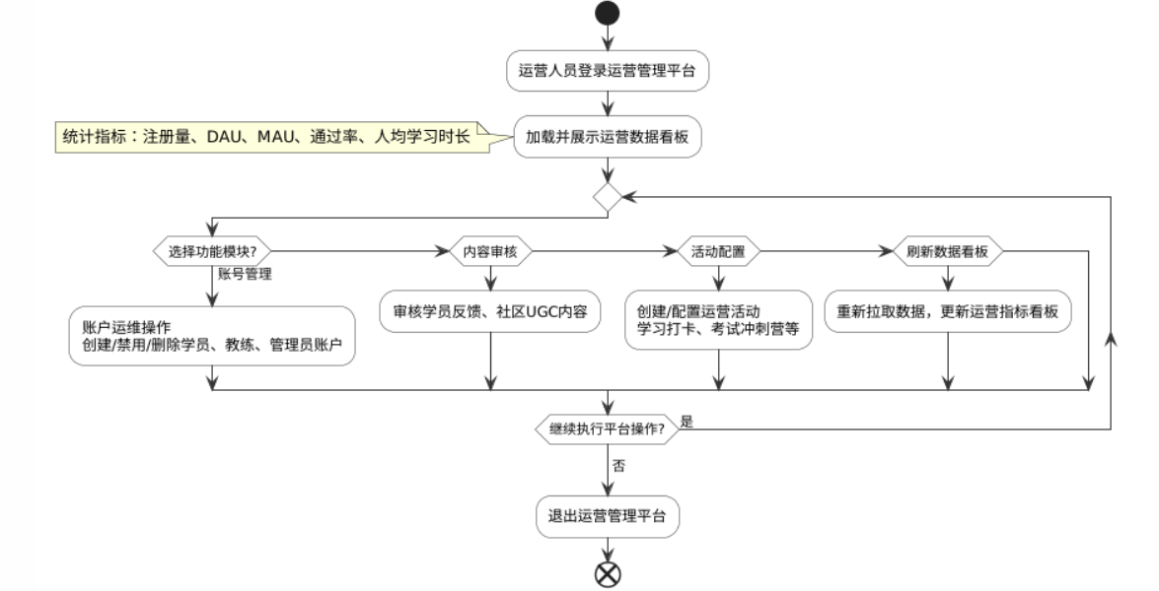
图 3-33 运营管理平台操作业务活动图
4．输出
输出项 | 说明
运营数据看板 | 注册量、活跃度、通过率等平台核心指标可视化图表
账号操作反馈 | 账号新增 / 禁用 / 删除结果提示
内容审核结果通知 | 审核通过 / 驳回反馈

3.8.2 内容管理系统 (P1)
1. 功能简介
教研人员通过内容管理系统上传和更新题库、课程资料、视频等内容，支持多级审核和版本管理。
2．输入
输入项 | 说明
教研人员登录 | 平台教研人员管理员账户
题库 / 课程资源 | 待上传编辑的题目、视频、文档

3．处理
- 题库管理：批量导入、新增、编辑、禁用考试题目
- 课程管理：上传视频、PDF、图文等教学学习资料
- 多级审核：编辑提交→初审→终审→正式上线发布
- 版本管理：自动记录内容版本，支持历史版本回滚

活动图：
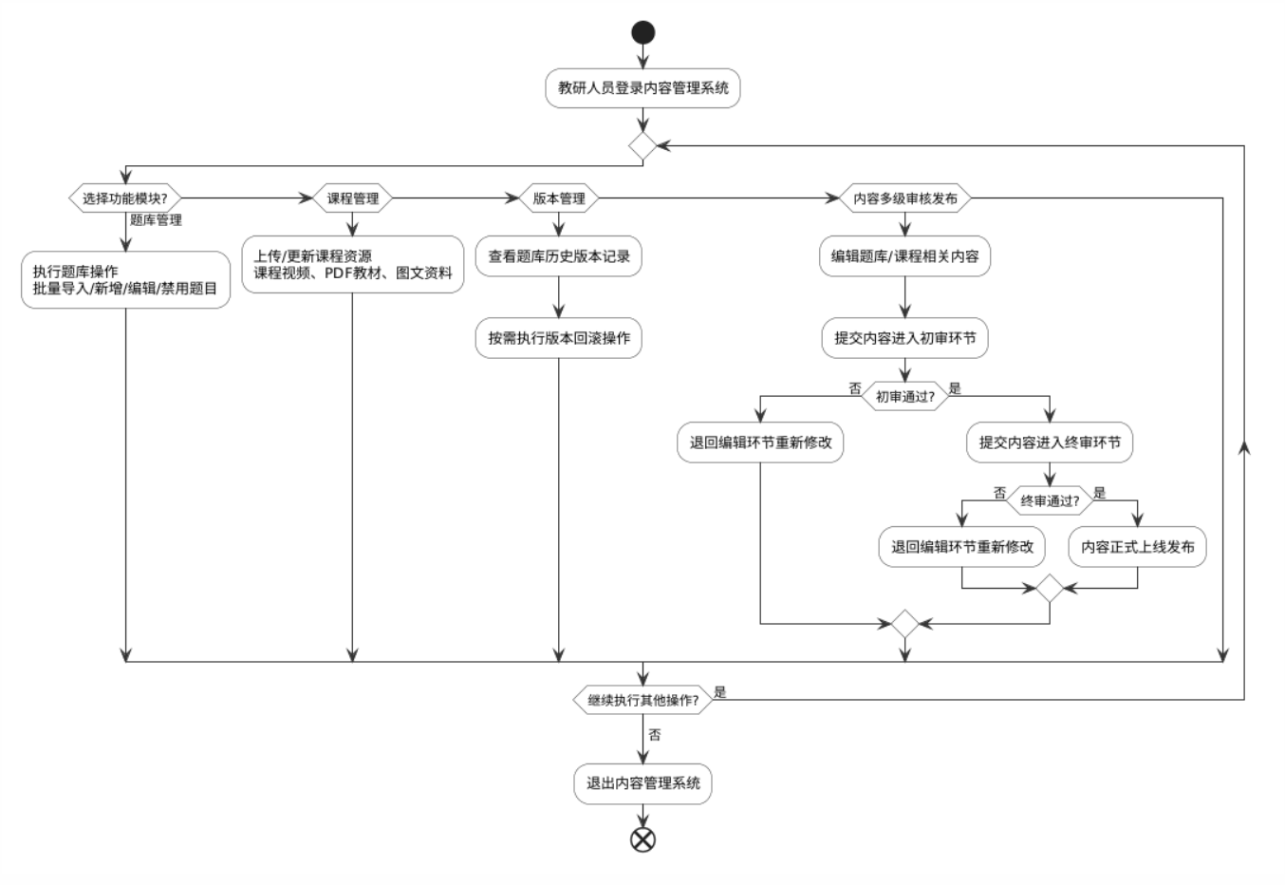
图 3-34 内容管理系统多级审核发布业务活动图

4．输出
输出项 | 说明
已上线教学资源 | 审核通过的题库、课程正式发布内容
内容版本清单 | 题库 / 课程历次更新记录
审核流程通知 | 初审、终审结果反馈

3.5 数据字典

3.5.1 数据字典
模块 1：用户体系
1. 学员表 student
字段名 | 类型 | 可为空 | 描述
id | bigint | 主键、自增 | 学员 ID
email | varchar(64) | 唯一 | 登录邮箱
password | varchar(64) | 非空 | 加密密码
coach_id | bigint | 可空 | 关联 coach.id 专属教练 ID
train_type | tinyint | 非空 | 培训类型：1 驾考 2 客运 3 货运 4 危险品
car_type | varchar(8) | 可空 | 报考车型 C1/C2/A1/A2
status | tinyint | 非空 | 状态：1 正常 2 结业 3 弃学 4 禁用
create_time | datetime | 默认当前时间 | 创建时间
update_time | datetime | 默认当前时间 | 更新时间
phone | varchar(64) | 唯一 | 绑定手机号码

2. 教练表 coach
字段名 | 类型 | 可为空 | 描述
id | bigint | 主键、自增 | 教练 ID
email | varchar(64) | 唯一 | 登录邮箱
password | varchar(64) | 非空 | 加密密码
school_name | varchar(64) | 非空 | 所属驾校名称
school_address | varchar(255) | 可空 | 驾校地址
school_phone | varchar(20) | 可空 | 驾校联系电话
train_type | tinyint | 非空 | 培训类型：1 驾考 2 客运 3 货运 4 危险品
status | tinyint | 非空 | 状态：1 正常 2 离职 3 禁用
create_time | datetime | 默认当前时间 | 创建时间
update_time | datetime | 默认当前时间 | 更新时间
phone | varchar(64) | 唯一 | 绑定手机号码
3. 平台管理员表 platform_admin
字段名 | 类型 | 可为空 | 描述
id | bigint | 主键、自增 | 平台管理员 ID
email | varchar(64) | 唯一 | 登录邮箱
password | varchar(64) | 非空 | 加密密码
admin_type | tinyint | 非空 | 管理员类型：1 超级 2 内容 3 运营
status | tinyint | 非空 | 状态：1 正常 2 禁用
create_time | datetime | 默认当前时间 | 创建时间
phone | varchar(64) | 唯一 | 绑定手机号码

模块 2：知识体系
4. 知识点表 knowledge
字段名 | 类型 | 可为空 | 描述
id | bigint | 主键、自增 | 知识点 ID
category_code | tinyint | 索引 | 一级分类：1 法规 2 标志 3 安全等
category_name | varchar(64) | 非空 | 分类名称
title | varchar(128) | 非空 | 知识点标题
content | text | 非空 | 知识点内容
train_type | tinyint | 非空 | 适用培训类型
difficulty | tinyint | 非空 | 难度：1 简单 2 中等 3 困难
create_time | datetime | 默认当前时间 | 创建时间
模块 3：课程与资料
5. 课程表 course
字段名 | 类型 | 可为空 | 描述
id | bigint | 主键、自增 | 课程 / 章节 ID
title | varchar(128) | 非空 | 名称
type | tinyint | 非空 | 1 图文 2 视频 3 专项课 4 章节
train_type | tinyint | 非空 | 适用培训类型
car_type | varchar(8) | 可空 | 适用车型
tags | varchar(255) | 可空 | 课程标签
status | tinyint | 非空 | 1 草稿 2 待审核 3 已上线 4 已下架
parent_id | bigint | 非空 | 父 ID（0 = 顶级）
sort | int | 非空 | 排序
create_time | datetime | 默认当前时间 | 创建时间

6. 学习资料表 material
字段名 | 类型 | 可为空 | 描述
id | bigint | 主键、自增 | 资料 / 视频 ID
course_id | bigint | 可空 | 关联 course.id
know_id | bigint | 可空 | 关联 knowledge.id
name | varchar(128) | 非空 | 视频 / 资料名称
url | varchar(255) | 非空 | 视频 / 文件访问地址
status | tinyint | 非空 | 状态同课程
create_time | datetime | 默认当前时间 | 上传时间

模块 4：题库核心
7. 题目表 question
字段名 | 类型 | 可为空 | 描述
id | bigint | 主键、自增 | 题目 ID
know_id | bigint | 非空 | 关联 knowledge.id
type | tinyint | 非空 | 1 单选 2 多选 3 判断 4 图片 5 情景
difficulty | tinyint | 非空 | 难度 1-3
train_type | tinyint | 非空 | 适用培训类型
subject | tinyint | 非空 | 1 科目一 4 科目四
content | text | 非空 | 题干
image | varchar(255) | 可空 | 题目图片
answer | varchar(64) | 非空 | 标准答案
analysis | text | 可空 | 解析
law | text | 可空 | 法规原文
status | tinyint | 非空 | 1 草稿 2 待审核 3 已上线 4 作废
version | int | 非空 | 版本号
tags | varchar(255) | 可空 | 题目标签
variant_ids | varchar(255) | 可空 | 变式题目 ID
create_time | datetime | 默认当前时间 | 创建时间

模块 5：测评 / 练习 / 考试
8. 能力测评表 evaluation
字段名 | 类型 | 可为空 | 描述
id | bigint | 主键、自增 | 测评 ID
student_id | bigint | 非空 | 关联 student.id
total_score | int | 非空 | 总分
sign_score | int | 非空 | 标志得分
law_score | int | 非空 | 法规得分
safe_score | int | 非空 | 安全得分
drive_score | int | 非空 | 驾驶得分
level | varchar(16) | 可空 | 能力等级
weak_know | text | 可空 | 薄弱知识点
create_time | datetime | 默认当前时间 | 测评时间

9. 练习考试一体化表 practice_exam
字段名 | 类型 | 可为空 | 描述
id | bigint | 主键、自增 | ID
student_id | bigint | 非空 | 关联 student.id
biz_type | tinyint | 非空 | 1 练习 2 考试
subject | tinyint | 可空 | 考试科目
question_ids | varchar(1024) | 非空 | 题目 ID 列表
user_answers | text | 可空 | 用户答案 JSON
total_time | int | 非空 | 总用时（秒）
score | int | 可空 | 考试得分
correct_rate | decimal(5,2) | 可空 | 正确率
status | tinyint | 非空 | 状态
create_time | datetime | 默认当前时间 | 开始时间
end_time | datetime | 可空 | 交卷时间

模块 6：学习计划 & 错题本
10. 学习计划表 study_plan
字段名 | 类型 | 可为空 | 描述
id | bigint | 主键、自增 | 计划 ID
student_id | bigint | 非空 | 关联 student.id
plan_type | tinyint | 非空 | 1 长期计划 2 每日任务
content | varchar(255) | 非空 | 计划内容
task_date | date | 可空 | 任务日期
status | tinyint | 非空 | 1 未开始 2 进行中 3 已完成 4 逾期
create_time | datetime | 默认当前时间 | 创建时间
update_time | datetime | 默认当前时间 | AI 调整时间

11. 错题本表 error_question
字段名 | 类型 | 可为空 | 描述
id | bigint | 主键、自增 | ID
student_id | bigint | 非空 | 关联 student.id
question_id | bigint | 非空 | 关联 question.id
error_type | tinyint | 非空 | 1 概念不清 2 审题失误 3 混淆记忆 4 其他
error_count | int | 非空 | 错误次数
update_time | datetime | 默认当前时间 | 最后错误时间

模块 7：AI 交互
12. AI 对话表 ai_chat
字段名 | 类型 | 可为空 | 描述
id | bigint | 主键、自增 | 对话 ID
student_id | bigint | 非空 | 关联 student.id
user_msg | text | 非空 | 用户提问
ai_msg | text | 非空 | AI 回复
is_collect | tinyint | 非空 | 1 收藏 0 未收藏
is_deleted | tinyint | 非空 | 1 已删除 0 正常
expire_time | datetime | 可空 | 过期时间
create_time | datetime | 默认当前时间 | 对话时间

模块 8：消息 / 勋章 / UGC / 反馈
13. 消息通知表 message
字段名 | 类型 | 可为空 | 描述
id | bigint | 主键、自增 | 消息 ID
receive_type | tinyint | 非空 | 接收者类型：1 学员 2 教练 3 管理员
receive_id | bigint | 非空 | 接收者 ID
title | varchar(64) | 非空 | 标题
content | text | 非空 | 内容
type | tinyint | 非空 | 1 提醒 2 公告 3 成绩 4 任务
channel | tinyint | 非空 | 1 站内 2 邮箱
status | tinyint | 非空 | 1 未读 2 已读 3 删除
create_time | datetime | 默认当前时间 | 发送时间

14. 用户勋章表 user_medal
字段名 | 类型 | 可为空 | 描述
id | bigint | 主键、自增 | ID
student_id | bigint | 非空 | 关联 student.id
medal_name | varchar(32) | 非空 | 勋章名称
medal_rule | varchar(255) | 可空 | 触发规则
get_time | datetime | 默认当前时间 | 领取时间

15. 笔记互动表 note
字段名 | 类型 | 可为空 | 描述
id | bigint | 主键、自增 | 笔记 ID
student_id | bigint | 非空 | 关联 student.id
content | text | 非空 | 笔记内容
status | tinyint | 非空 | 1 待审核 2 已上线 3 驳回
like_count | int | 默认 0 | 点赞数
collect_count | int | 默认 0 | 收藏数
comment | text | 可空 | 评论 JSON
create_time | datetime | 默认当前时间 | 发布时间

16. 用户反馈表 feedback
字段名 | 类型 | 可为空 | 描述
id | bigint | 主键、自增 | 工单 ID
user_type | tinyint | 非空 | 反馈人类型：1 学员 2 教练
user_id | bigint | 非空 | 反馈人 ID
type | tinyint | 非空 | 1 故障 2 学习 3 建议 4 投诉
content | text | 非空 | 反馈内容
handler_id | bigint | 可空 | 关联 platform_admin.id
reply | text | 可空 | 运营回复
status | tinyint | 非空 | 1 待处理 2 处理中 3 已办结
create_time | datetime | 默认当前时间 | 反馈时间

模块 9：系统日志
17. 系统日志表 sys_log
字段名 | 类型 | 可为空 | 描述
id | bigint | 主键、自增 | 日志 ID
user_type | tinyint | 非空 | 用户类型：1 学员 2 教练 3 管理员
user_id | bigint | 非空 | 用户 ID
log_type | tinyint | 非空 | 1 登录 2 操作
module | varchar(64) | 可空 | 操作模块
content | varchar(255) | 非空 | 日志内容
ip | varchar(32) | 可空 | 登录 IP
device | varchar(64) | 可空 | 设备信息
oper_time | datetime | 默认当前时间 | 操作时间

3.2 E-R关系图
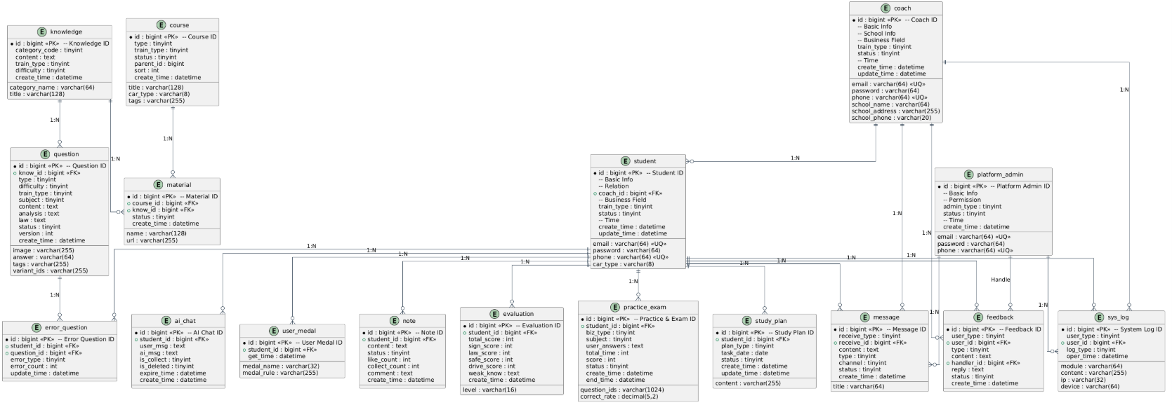
图3-35 E-R关系图

4 性能需求

4.1 时间性能需求
场景 | 响应时间要求
页面首次加载（学员首页） | ≤ 2 秒
题库加载（20题/页） | ≤ 1 秒
AI交规问答响应 | ≤ 3 秒
模拟考试提交评分 | ≤ 1 秒
交通场景图片生成 | ≤ 5 秒
学习报告生成 | ≤ 5 秒
数据看板图表渲染 | ≤ 3 秒

4.2 系统开放性需求
需求项 | 说明
可扩展性 | 采用模块化设计，新增功能模块不影响现有系统架构
可移植性 | 后端基于Python Flask，可部署于Linux/Windows服务器
数据可迁移 | 支持数据库备份与恢复，支持数据迁移到其他MySQL实例

4.3 界面友好性需求
需求项 | 说明
设计分辨率 | 适配PC端（1920×1080分辨率为主）
键盘操作 | PC端支持键盘快捷键与鼠标点击操作
模拟考试界面 | 复刻官方驾驶证考试系统界面风格
操作便捷性 | 核心功能入口≤3次点击可达
视觉提示 | 明显的颜色标识（正确绿色、错误红色、警告黄色）
加载状态 | 所有异步操作显示加载动画或进度条

4.4 系统可用性需求
需求项 | 说明
有效性 | 能够完成用户规定的全部基本需求，附加需求基本满足
效率 | 响应时间短，AI问答≤3秒
满意度 | 界面清晰、操作流畅、学习路径明确
容错性 | 网络拥塞、系统崩溃时不影响数据完整性，支持正常重启
可恢复性 | 网络故障恢复后系统自动恢复正常运行
降级策略 | AI服务不可用时，题库练习和模拟考试功能正常运行

4.5 可管理性需求
需求项 | 说明
管理面板 | 运营管理后台，支持可视化配置
维护窗口 | 计划内维护时间：凌晨 2:00-4:00
日志监控 | 系统运行日志实时监控，异常告警
数据备份 | MySQL数据库每日自动备份，保留最近7天
可配置性 | 系统参数通过管理端配置界面调整，无需修改代码
安全管理 | 支持RBAC角色权限管理，权限可灵活配置

5 接口需求

5.1 用户接口
页面 | 屏幕格式 | 说明
登录注册页 | PC 标准表单布局 | 支持QQ 邮箱、手机号两种注册登录方式；可选择邮箱验证码、短信验证码完成注册校验；提供密码登录、验证码快捷登录、忘记密码找回入口，找回同步支持邮箱与短信渠道。
学员学习首页 | 数据仪表盘布局 | 集成个人档案、今日学习任务、能力雷达图、学习地图、快捷练习、考前冲刺入口，核心功能一键直达。
智能题库练习页 | 标准答题布局 | 分区展示题干、选项、计时器、答题进度、上一题 / 下一题、提交按钮，答题后即时展示答案与解析。
全真模拟考试页 | 全屏考试布局 | 复刻官方驾照考试界面，固定倒计时、题号导航、交卷按钮，禁止随意切窗，还原真实考场交互。
AI 交规问答页 | 对话式布局 | 支持文字输入、语音提问双模式，会话历史留存，可连续追问，界面区分用户提问与 AI 回复气泡。
交通场景模拟页 | 图文交互布局 | 展示 DeepSeek 文生图道路场景，搭配交互式单选判断，作答即时给出解析与场景要点。
学习评估报告页 | 可视化图表布局 | 整合能力成长曲线、知识点掌握矩阵、成绩趋势图、薄弱点分析与 AI 改进建议，支持在线查看与导出。
教练学情管理页 | 列表 + 卡片 + 图表布局 | 学员名单列表、个人学情卡片、正确率统计、薄弱知识点汇总，支持数据筛选与 Excel 导出。
管理端数据看板 | 指标卡片 + 图表组合 | 展示注册量、DAU、MAU、考试通过率、人均学习时长等运营指标，搭配折线 / 柱状 / 饼图可视化。
内容管理页 | 表单 + 列表布局 | 支持题库、课程、视频资料新增 / 编辑 / 批量导入、版本回滚、多级审核提交操作。
消息通知页 | 列表式布局 | 区分学习提醒、系统公告、任务通知，支持已读 / 未读状态标识与消息详情查看。

5.2 软件接口
序号 | 接口名称 | 功能描述 | 版本 | 来源
1 | DeepSeek API | 大模型问答与文生图 | deepseek-v4 | DeepSeek 官方
2 | QQ邮箱SMTP服务 | 验证码邮件发送 | TLSv1.3 | QQ邮箱（授权码认证）
3 | 短信验证码发送接口 | 向用户手机号发送登录、注册场景的短信验证码 | API 3.0 | 腾讯云短信

内部接口：
前端(Vue.js) ↔ 后端(Flask)：RESTful API，数据格式 JSON，JWT Token 鉴权
后端(Flask) ↔ 数据库(MySQL)：通过 SQLAlchemy ORM 访问，参数化查询防SQL注入
后端(Flask) ↔ DeepSeek API：HTTP POST 请求，请求体 JSON 格式
后端(Flask) ↔ Redis 缓存：用于验证码、会话缓存

5.3 通讯接口
接口 | 协议 | 端口 | 说明
Web应用 | HTTPS | 443 | 用户PC浏览器访问
后端API | HTTPS | 443 | 前端与后端数据交互
DeepSeek API | HTTPS | 443 | AI服务调用
QQ邮箱SMTP | SMTP | 587 | 验证码邮件发送

6 总体设计约束

6.1 标准符合性
- RESTful API 设计规范
- 前端代码遵循 ESLint + Prettier 规范
- 后端 Python 代码遵循 PEP 8 规范
- 数据库设计遵循第三范式(3NF)
- HTTPS 加密传输
- JWT Token 认证机制

6.2 硬件约束
约束项 | 说明
服务器 | 支持 Linux (Ubuntu 20.04+) 或 Windows Server
内存 | ≥ 8GB RAM（含 DeepSeek API 调用开销）
存储 | ≥ 50GB SSD（系统+数据库+题库资源）
网络 | ≥ 10Mbps 带宽
客户端 | 支持 Chrome 90+, Edge 90+, Safari 14+ 等主流PC浏览器

6.3 技术限制
约束项 | 说明
前端框架 | Vue.js 3.x，不得使用 Vue 2.x
后端框架 | Flask (Python 3.8+)，不得使用 Django
数据库 | MySQL 8.0+，存储引擎 InnoDB
AI服务 | DeepSeek API，不得使用其他大模型
登录方式 | 本地邮箱+密码登录，QQ邮箱SMTP发送验证码，不接入第三方登录
部署方式 | 云服务器单机部署，暂不集群化

7 软件质量特性

7.1 可靠性
属性 | 说明
适应性 | 采用模块化设计，新增功能模块如违章学习、运输从业培训等可方便增加，不影响现有架构
容错性 | 防SQL注入、XSS攻击、CSRF防护；AI服务故障时题库练习功能正常运行
可恢复性 | 数据每日备份，系统崩溃后1小时内恢复服务；网络故障恢复后自动重连

7.2 易用性
属性 | 说明
易学性 | 界面设计清晰直观，首次使用有引导教程；关键操作有气泡提示
操作效率 | 核心功能（练习、模拟考、AI问答）首页一键可达，≤3次点击完成
防错设计 | 注销等危险操作二次确认；输入校验实时提示；非法操作阻止并提示
帮助文档 | 内置帮助中心，涵盖平台使用指南、常见问题、操作视频教程

8 需求分级
Requirement ID  需求ID | Requirement Name  需求名称 | Classification  需求分级
F-01 | 学员注册与档案管理 | 必须
F-02 | 能力基线测评 | 必须
F-03 | 个性化学习路径规划 | 必须
F-04 | 智能题库练习 | 必须
F-05 | AI交规知识点讲解 | 必须
F-07 | 全真模拟考试 | 必须
F-06 | 智能错题分析与复习 | 重要
F-08 | 易混淆知识点专项训练 | 重要
F-10 | 学习进度可视化追踪 | 重要
F-12 | 考前冲刺与押题推荐 | 重要
F-13 | 学习效果评估报告 | 重要
F-14 | 教练查看学员学情 | 重要
F-16 | 驾校管理后台 | 重要
F-17 | 运营管理平台 | 重要
F-18 | 内容管理系统 | 重要
F-09 | 交通场景模拟 | 最好有
F-11 | 学习提醒与激励系统 | 最好有
F-15 | AI辅导建议 | 最好有
F-19 | 智能客服系统 | 最好有

9 附录

9.1活动图
学员从注册到模拟考试：
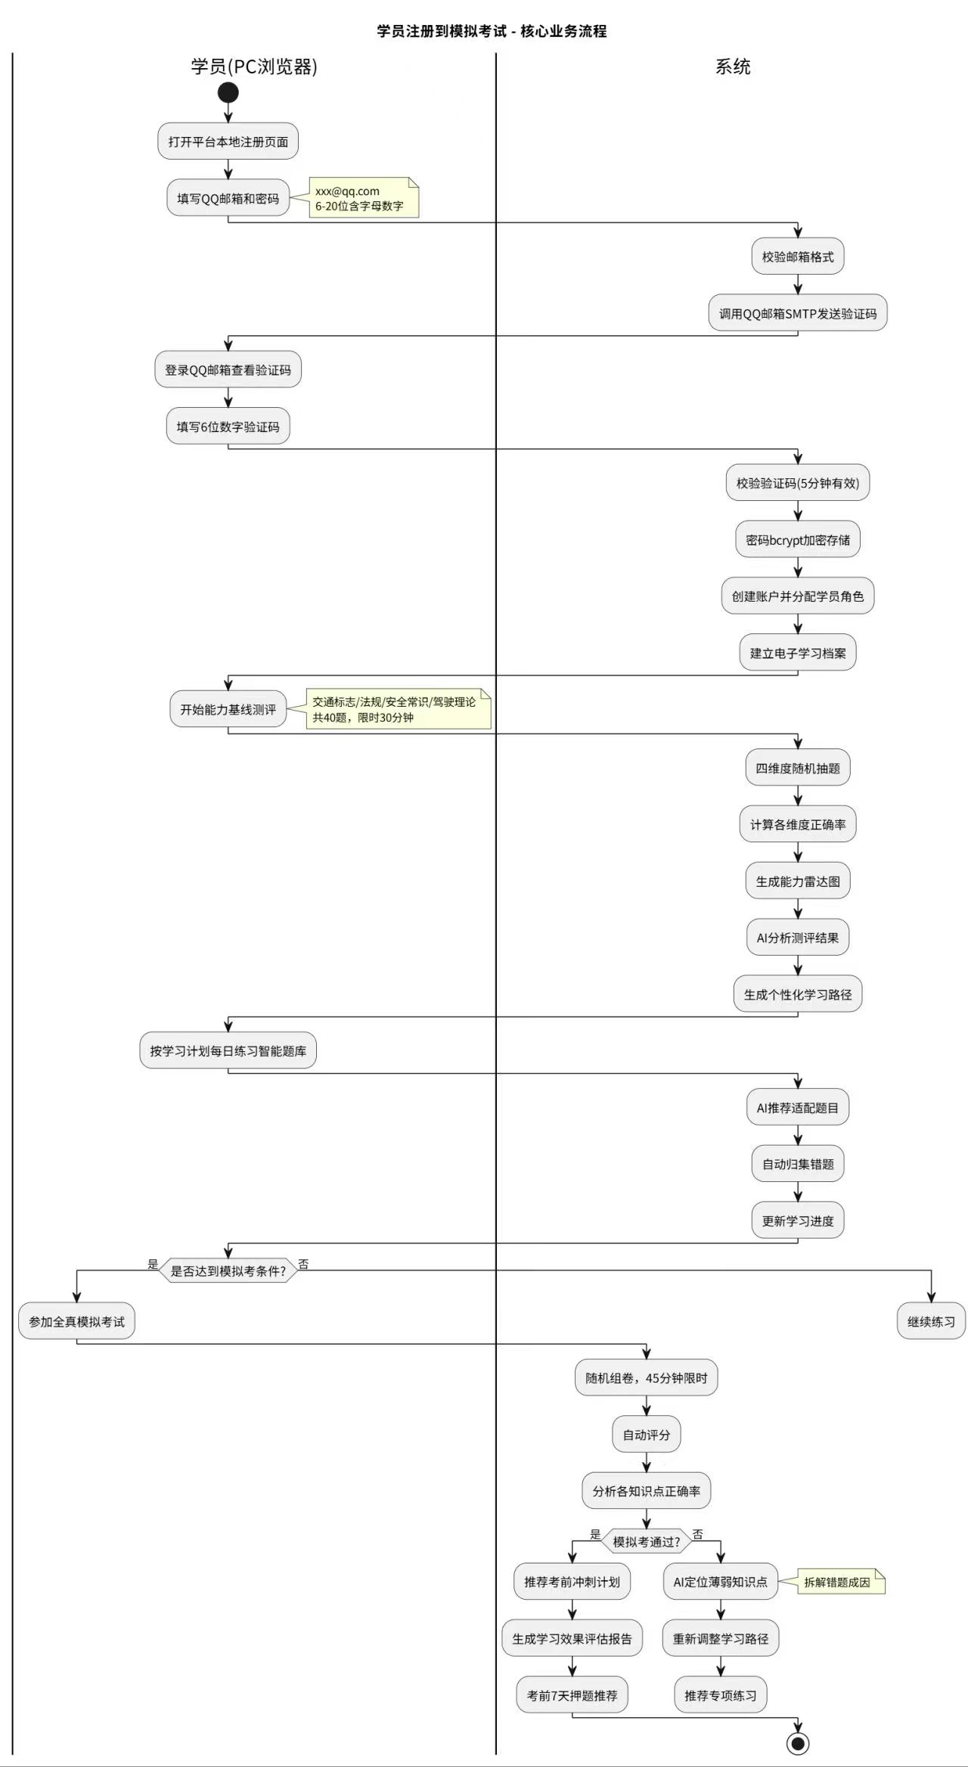
图9-1 核心业务流程图
AI交规问答流程：
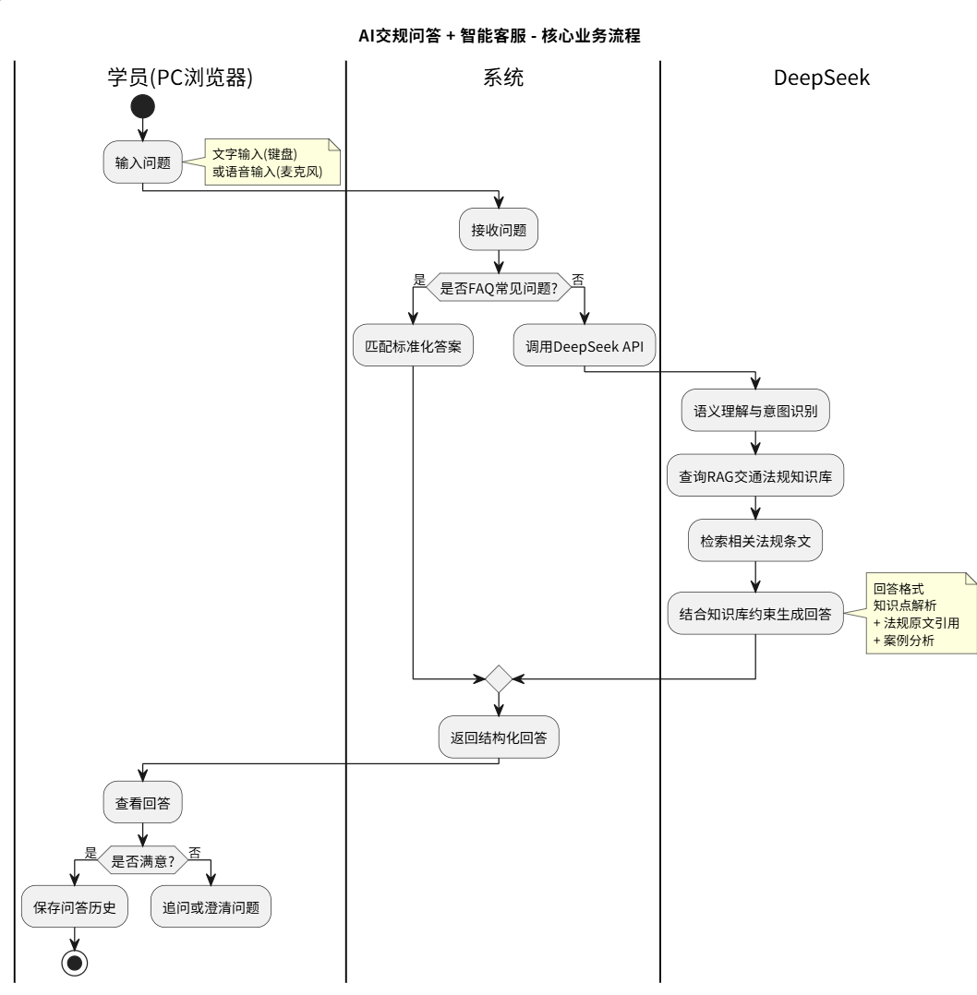
图9-2 核心业务流程图

